Thứ Hai ngày 25 tháng 11 năm 2024
TUẦN 12
TIẾNG VIỆT
Bài 7: KHỐI ÓC VÀ BÀN TAY
Ông trạng giỏi tính toán.Từ có nghĩa trái ngược nhau ( 2 tiết )
I. YÊU CẦU CẦN ĐẠT:
1. Năng lực đặc thù.
- Đọc thành tiếng trôi chảy toàn bài. Phát âm đúng các từ ngữ có âm, vần, thanh mà học sinh địa phương dễ viết sai (nể phục, sai lính, nặng, Việt Nam, mỗi, tóm tắt,...). Ngắt nghỉ hơi đúng theo các dấu câu và theo nghĩa.
- Hiểu nghĩa của các từ ngữ trong bài.
- Hiểu nội dung và ý nghĩa của bài thơ: Ca ngợi ông Lương Thế Vinh, vị Trạng Nguyên giỏi tính toán, đo lường, có đầu óc thực tế.
- Nhận biết các từ có ý nghĩa trái ngược nhau.
- Phát triển năng lực văn học:
+ Biết bày tỏ sự yếu thích với các chi tiết hay trong câu chuyện.
2. Năng lực chung.
- Năng lực tự chủ, tự học: biết tự giải quyết nhiệm vụ học tập: Trả lời các câu hỏi; nhận biết các từ có nghĩa giống nhau, từ có nghĩa trái ngược nhau.
- Năng lực giải quyết vấn đề và sáng tạo: tham gia trò chơi, vận dụng.
- Năng lực giao tiếp và hợp tác: bết cùng các bạn thảo luận nhóm
Giáo dục lí tưởng cách mạng, đạo đức lối sống cho học sinh
-Ca ngợi tài năng và cách sử dụng tài năng tính toán của Lương Thế Vinh để “đối đáp” sứ thần Trung Hoa
3. Phẩm chất.
- Phẩm chất yêu nước: Tự hào về những đóng góp xuất sắc của Trạng Nguyên Lương Thế Vinh; học theo tấm gương của ông.
- Phẩm chất nhân ái: Biết yêu quý tấm gương của ông Trạng Nguyên Lương Thế Vinh.
- Phẩm chất chăm chỉ: Chăm chỉ đọc bài, trả lời câu hỏi.
- Phẩm chất trách nhiệm: Giữ trật tự, học tập nghiêm túc.
II. ĐỒ DÙNG DẠY HỌC
- Kế hoạch bài dạy.
- SGK và các thiết bị, học liệu phục vụ cho tiết dạy.

III. HOẠT ĐỘNG DẠY HỌC
TG | Hoạt động của giáo viên | Hoạt động của học sinh
5’ | 1. Khởi động.  - GV cho HS chia sẻ cho cả lớp:  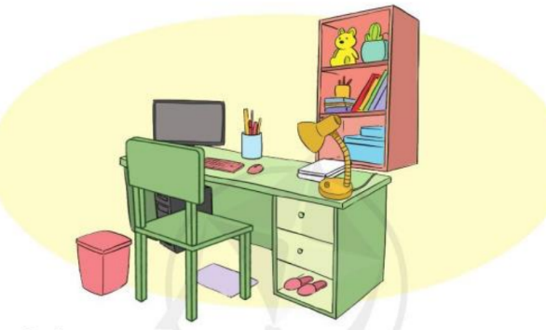  + Em quan sát bức tranh và nói tên các đồ vật trong tranh.  + Mỗi đồ vật trên có tác dụng gì?  + Theo em ai đã làm ra những đồ vật ấy.  - GV Nhận xét, tuyên dương.  - GV dẫn dắt vào bài mới | - HS quan sát tranh, nêu:  Những đồ vật có trong hình là: Bàn học, ghế, tủ sách, máy tính, bút, thước, đèn, gấu bông, sách vở, dép, thùng rác...  - HS lắng nghe.
30’ | 2. Hình thành kiến thức mới.  * Hoạt động 1: Đọc thành tiếng.  - GV đọc mẫu: Đọc diễn cảm, nhấn giọng ở những từ ngữ giàu sức gợi tả, gợi cảm.  - GV HD đọc: Đọc trôi chảy toàn bài, ngắt nghỉ đúng nhịp thơ.  - Gọi 1 HS đọc toàn bài.  - GV chia khổ: (5 khổ)  + Khổ 1: Từ đầu đến bao nhiêu  + Khổ 2: Tiếp theo cho đến nước Việt.  + Khổ 3: Còn lại  - GV gọi HS đọc nối tiếp theo đoạn.  - Luyện đọc từ khó: nể phục, sai lính, nặng, Việt Nam, mỗi, tóm tắt  - Luyện đọc câu:  Sứ thần lại xé một trang sách mỏng, nhờ ông đo xem nó dày bao nhiêu. Ông lấy thước đo cuốn sách, rồi tính ra ngay độ dày của mỗi trang sách. Sứ thần hết sức khâm phục tài trí của Trạng nguyên nước Việt.  - Luyện đọc đoạn: GV tổ chức cho HS luyện đọc khổ thơ theo nhóm 4.  - GV nhận xét các nhóm.  * Hoạt động 2: Đọc hiểu.  - GV gọi HS đọc và trả lời lần lượt 4 câu hỏi trong sgk. GV nhận xét, tuyên dương.  - GV hỗ trợ HS gặp khó khăn, lưu ý rèn cách trả lời đầy đủ câu.  + Câu 1: Qua đoạn 1, em biết gì về ông Lương Thế Vinh?  + Câu 2: Câu 2: Ông Lương Thế Vinh làm cách nào để cân voi?  + Câu 3: Ông Lương Thế Vinh làm cách nào để biết một trang sách dày bao nhiêu?  + Câu 4: Đọc đoạn 4 và nêu những đóng góp của ông Lương Thế Vinh.  - GV mời HS nêu nội dung bài.  - GV Chốt: Ca ngợi ông Lương Thế Vinh, vị Trạng Nguyên giỏi tính toán, đo lường, có đầu óc thực tế. | - Hs lắng nghe.  - HS lắng nghe cách đọc.  - 1 HS đọc toàn bài.  - HS quan sát  - HS đọc nối tiếp theo khổ thơ.  - HS đọc từ khó.  - 2-3 HS đọc câu  - HS luyện đọc theo nhóm 4  - HS trả lời lần lượt các câu hỏi:  + Qua đoạn 1, em biết ông Lương Thế Vinh đỗ Trạng nguyên năm 21 tuổi. Ông được mọi người nể phục vì vừa học rộng vừa có nhiều sáng kiến trong đời sống.  + Ông Lương Thế Vinh cân voi bằng cách sai lính dắt voi xuống thuyền, đánh dấu mức chìm của thuyền. Sau đó, ông cho voi lên bờ và xếp đá vào thuyền. Khi thuyền chìm đến mức đã đánh dấu, ông sai cân chỗ đá ấy và biết voi nặng bao nhiêu.  + Ông Lương Thế Vinh Ông lấy thước đo cuốn sách, rồi tính ra ngay độ dày của mỗi trang sách.  + Ông Lương Thế Vinh đã tìm ra nhiều quy tắc tính toán được ông tóm tắt bằng thơ, viết thành một cuốn sách. Đó là cuốn sách toán đầu tiên ở Việt Nam. Sách của ông được dạy trong nhà trường gần 400 năm. Ông cũng là người Việt Nam đầu tiên làm ra bàn tính. Bàn tính lúc đầu làm bằng đất, về sau làm bằng gỗ và trúc, sơn nhiều màu, rất dễ sử dụng.  - 1 - 2 HS nêu nội dung bài theo suy nghĩ của mình.
25’ | 3. Hoạt động luyện tập  1. Những từ nào dưới đây có nghĩa trái ngược nhau? Ghép đúng:  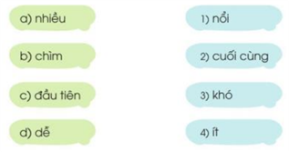  - GV yêu cầu HS đọc đề bài.  - GV giao nhiệm vụ làm việc nhóm 2  - GV mời đại diện nhóm trình bày.  - GV mời các nhóm nhận xét.  - GV nhận xét tuyên dương.  2. Tìm trong mỗi câu sau một cặp từ có nghĩa trái ngược nhau:  a) Lương Thế Vinh sai lính dắt voi xuống thuyền, sau đó, ông cho voi lên bờ.  b) Sứ thần lại xé một trang sách mỏng, nhờ ông đo xem nó dày bao nhiêu.  GV yêu cầu HS đọc đề bài.  - GV giao nhiệm vụ làm việc chung cả lớp  - GV mời HS trình bày.  - GV mời HS khác nhận xét.  - GV nhận xét tuyên dương  Giáo dục lí tưởng cách mạng, đạo đức lối sống cho học sinh  -Ca ngợi tài năng và cách sử dụng tài năng tính toán của Lương Thế Vinh để “đối đáp” sứ thần Trung Hoa | - 1-2 HS đọc yêu cầu bài.  - HS làm việc nhóm 2, thảo luận và trả lời câu hỏi.  - Đại diện nhóm trình bày:  a – 4, b – 1, c – 2, d – 3.  - Đại diện các nhóm nhận xét.  - 1-2 HS đọc yêu cầu bài.  - HS làm việc chung cả lớp:  - Một số HS trình bày theo kết quả của mình  Cặp từ có nghĩa trái ngược nhau là:  a) Lương Thế Vinh sai lính dắt voi xuống thuyền, sau đó, ông cho voi lên bờ.  b) Sứ thần lại xé một trang sách mỏng, nhờ ông đo xem nó dày bao nhiêu.
10’ | 4. Củng cố nối tiếp.  - GV tổ chức vận dụng để củng cố kiến thức và vận dụng bài học vào tực tiễn cho học sinh.  + Cho HS quan sát video hình ảnh một số ông trạng được vinh danh qua các giai đoạn  - Nêu cảm nhận của em khi biết được nhiều tấm gương quý giá đó.  - Nhắc nhở các em cần nghiêm túc trong các hoạt động tập thể. Biết giữ trật tự, lắng nghe, không ồn ào gây rối,...  Tự đọc sách: Giao nhiệm vụ ở nhà:  + Đọc 2 câu chuyện về hoạt động sáng tạo; 1 bài văn miêu tả hoặc cung cấp thông tin về hoạt động sáng tạo.  + Viết vào phiếu đọc: Tên bài dọc và một số nội dung chính, cảm nghĩ của em.  - Nhận xét, tuyên dương  - Nhận xét tiết học, dặn dò bài về nhà. | - HS tham gia để vận dụng kiến thức đã học vào thực tiễn.  - HS quan sát video.  + Trả lời các câu hỏi.  -Nghe Gv hướng dẫn  - Lắng nghe, rút kinh nghiệm.
IV. Điều chỉnh sau bài dạy:
Giáo dục lí tưởng cách mạng, đạo đức lối sống cho học sinh
-Ca ngợi tài năng và cách sử dụng tài năng tính toán của Lương Thế Vinh để “đối đáp” sứ thần Trung Hoa

Thứ Hai ngày 25 tháng 11 năm 2024
TUẦN 12
ĐẠO ĐỨC
CHỦ ĐỀ 3: HAM HỌC HỎI
Bài 04: Em ham học hỏi ( tt )
I. YÊU CẦU CẦN ĐẠT:
1. Năng lực đặc thù: Sau bài học, học sinh sẽ:
- Nhận biết được lợi ích của việc ham học hỏi đối với lứa tuổi của mình.
2. Năng lực chung.
- Năng lực tự chủ, tự học: Nhận biết được lợi ích của việc ham học hỏi
- Năng lực giải quyết vấn đề và sáng tạo: Tự tìm hiểu thêm về các lợi ích của việc ham học hỏi
- Năng lực giao tiếp và hợp tác: Biết chia sẻ, trao đổi, trình bày trong hoạt động nhóm.
3. Phẩm chất.
- Phẩm chất nhân ái: Có ý thức giúp đỡ lẫn nhau trong hoạt động nhóm để hoàn thành nhiệm vụ.
- Phẩm chất chăm chỉ: Chăm chỉ quan sát, suy nghĩ, trả lời câu hỏi
- Phẩm chất trách nhiệm: Giữ trật tự, biết lắng nghe, học tập nghiêm túc.
II. ĐỒ DÙNG DẠY HỌC
- Kế hoạch bài dạy.
- SGK và các thiết bị, học liệu phụ vụ cho tiết dạy.

III. HOẠT ĐỘNG DẠY HỌC
TG | Hoạt động của giáo viên | Hoạt động của học sinh
5’ | 1. Khởi động:  - GV cho HS hát “Những điều thú vị theo ta từng ngày”  + Bài hát nói về điều gì?  - GV Nhận xét, tuyên dương.  - GV dẫn dắt vào bài mới. | - HS hát  + Bài hát khuyên chúng ta phải tích cực tìm tòi, khám phá thế giới xung quanh.  - HS lắng nghe.
10’ | 2. Hình thành kiến thức mới  Hoạt động 1: Kể chuyện theo tranh và thảo luận cùng bạn (Làm việc nhóm 4)  - GV mời HS nêu yêu cầu.  - GV giới thiệu tranh, yêu cầu HS quan sát, thảo luận nhóm 4 trong 10 phút để kể lại câu chuyện theo tranh và trả lời các câu hỏi:  a. Bảo có phải là người ham học hỏi không? Vì sao?  b. Theo em, việc ham học hỏi có lợi ích gì?  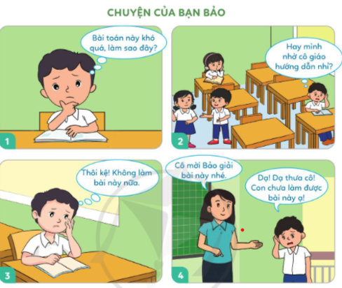  - GV quan sát HS làm việc nhóm, hướng dẫn, gợi mở thêm cho HS.  - GV mời 1 số nhóm lên kể lại câu chuyện trước lớp và trình bày câu trả lời.  - GV mời HS khác nhận xét.  - GV nhận xét tuyên dương, sửa sai (nếu có) | - 1-2 HS nêu yêu cầu.  - Cả lớp cùng quan sát tranh, thảo luận nhóm 4 để kể lại câu chuyện theo tranh và trả lời câu hỏi.  - 2-3 nhóm HS trình bày  a. Bảo không phải là người ham học hỏi. Vì khi gặp bài toán khó, Bảo đã không tham gia thảo luận với các bạn và cũng không nhờ sự hướng dẫn của cô giáo. Ngoài ra, Bảo chưa thể hiện sự kiên trì, quyết tâm dẫn đến không muốn tiếp tục giải bài toán.  b. Theo em, việc ham học hỏi có rất nhiều lợi ích: giúp em thông minh hơn, biết được thêm nhiều điều mới mẻ, mang lại niềm vui...  - HS khác nhận xét, bổ sung.  - HS lắng nghe, rút kinh nghiệm.
15’ | 3. Luyện tập  Hoạt động 2: Nói về những lợi ích của việc ham học hỏi (Làm việc nhóm 2)  - GV yêu cầu HS thảo luận nhóm 2, kể thêm về những lợi ích của việc ham học hỏi mang lại  - GV mời các nhóm trình bày  - GV mời các nhóm khác nhận xét.  - GV nhận xét tuyên dương và kết luận. | - Các nhóm thảo luận, trao đổi  - Các nhóm trình bày: những lợi ích của việc ham học hỏi:  + Rèn luyện tính siêng năng, kiên trì  + Rèn khả năng nói chuyện tốt hơn với mọi người  + Rèn luyện trí thông minh, khả năng tư duy, sáng tạo  - Các nhóm khác nhận xét, bổ sung.  - HS lắng nghe, rút kinh nghiệm.
5’ | 3. Vận dụng.  - GV nêu yêu cầu và cho HS về nhà thực hiện: Hãy sưu tầm và đọc 1 cuốn sách thuộc lĩnh vực mà mình yêu thích, ghi lại những điều đã học được và chia sẻ với bạn bè.  - GV yêu cầu HS nộp lại sản phẩm là cuốn sổ nhỏ đã ghi lại được những điều đã học hoặc GV có thể mời 2-3 HS chia sẻ trước lớp.  - GV khuyến khích HS tích cực đọc sách để nâng cao hiểu biết và rèn luyện tính ham học hỏỉ của bản thân. | - Lắng nghe và thực hiện yêu cầu
4. ĐIỀU CHỈNH SAU BÀI DẠY:
.......................................................................................................................................

ĐẠO ĐỨC – Tiết 13
CHỦ ĐỀ: HAM HỌC HỎI
Bài 04: Em ham học hỏi (T3)
I. YÊU CẦU CẦN ĐẠT:
1. Năng lực đặc thù: Sau bài học, học sinh sẽ:
- Biết thể hiện thái độ đồng tình hay không đồng tình với các hành vi, biểu hiện về việc ham học hỏi và không ham học hỏi của người khác.
- Biết cách ứng xử phù hợp với việc ham học hỏi của bản thân.
- Rèn luyện tính ham học hỏi thông qua việc quan sát môi trường xung quanh.
2. Năng lực chung.
- Năng lực tự chủ, tự học: Biết thực hiện tốt những nhiệm vụ trong viết học.
- Năng lực giải quyết vấn đề và sáng tạo: Biết cách ứng xử phù hợp với việc ham học hỏi của bản thân.
- Năng lực giao tiếp và hợp tác: Biết chia sẻ, trao đổi, trình bày trong hoạt động nhóm.
3. Phẩm chất.
- Phẩm chất yêu nước: Có biểu hiện yêu nước qua trình bày cảm xúc của mình.
- Phẩm chất nhân ái: Có ý thức giúp đỡ lẫn nhau trong hoạt động nhóm để hoàn thành nhiệm vụ.
- Phẩm chất chăm chỉ: Chăm chỉ tìm hiểu, ham học hỏi qua đó hoàn thành tốt các nhiệm vụ học tập trong giờ học.
- Phẩm chất trách nhiệm: Giữ trật tự, biết lắng nghe, học tập nghiêm túc.
II. ĐỒ DÙNG DẠY HỌC
1/ GV: SGK và các thiết bị, học liệu phụ vụ cho tiết dạy.
2/ HS: sgk, vỏ

III. HOẠT ĐỘNG DẠY HỌC
Tg | Hoạt động của giáo viên | Hoạt động của học sinh
5’ | 1. Hoạt động mở đầu  a. Khởi động:  - GV tổ chức cho HS xem 1 đoạn video “10 vạn câu hỏi vì sao”  ? Qua video em biết thêm được điều gì?  + GV nhận xét tuyên dương  b/ Giới thiệu bài  - GV dẫn dắt vào bài mới. | - HS quan sát, theo dõi  - HS trả lời: (trả lời theo câu hỏi cụ thể trong video GV chọn)
25’ | 2. Luyện tập:  Hoạt động 1: Em đồng tình hay không đông tình với hành vi, biểu hiện nào sau đây. Vì sao? (Làm việc nhóm 4)  - GV mời HS nêu yêu cầu.  - GV yêu cầu HS thảo luận nhóm 4 bày tỏ ý kiến về từng hành vi, biểu hiện:  a, Bình không tập trung lắng nghe cô giáo giảng bài.  b, Dũng thường xuyên đặt câu hỏi nhờ cô giáo giải đáp.  c, Huệ có thói quen đọc sách và chia sẻ điều đọc được với bạn bè.  d, Trúc hay quan sát, lắng nghe những hiện tượng trong cuộc sống xung quanh.  - Gọi các nhóm nhận xét.  GV nhận xét, chốt. | - 1 HS nêu yêu cầu.  - Các nhóm tiến hành thảo luận:  - Đại diện các nhóm bày tỏ ý kiến.  + Đồng tình với hành động của bạn Dũng tình huống b, bạn Huệ ở tình huống c, và bạn Trúc ở tình huống d vì các bạn có cách hành vi thể hiện việc ham học hỏi như: thường xuyên đăt câu hỏi nhờ cô giáo giải đáp; có thói quen đọc sách và chia sẻ với bạn bè’ hay quan sát, lắng nghe các hiện tượng trong cuộc sống xung quanh.  + Không đồng tình với bạn Bình ở tình huống a vì bạn Bình không tập trung lắng nghe cô giáo giảng bài, như vậy bạn sẽ không tiếp thu được bài học.  - Các nhóm nhận xét.  - HS lắng nghe
 | Hoạt động 2: Xử lí tình huống (làm việc nhóm 3)  - GV mời HS nêu yêu cầu.  - Gv chia tổ 1, 2 xủa lí tình huống 1; tổ 3 xủ lí tình huống 2.  - GV yêu cầu HS thảo luận nhóm 3 lựa chọn tình huống sắm vai và xử lí tình huống đó.  + Tình huống 1: Trong khi các bạn hào hunwgschia sẻ, thảo luận nhóm, Minh và Hoàng vẫn say sưa bàn luận về bộ phim hoạt hình đã xem.  + Tình huống 2: Cô giáo yêu cầu em về nhà sưu tầm chuyện kể về một tấm gương ham học hỏi trong lịch sử Việt nam.  - GV mời các nhóm trình bày.  - GV mời các nhóm khác nhận xét.  - GV nhận xét tuyên dương và kết luận:  + Tình huống 1: HS có thể nhắc nhở Minh và Hoàng giữ trật tự và tập trung, tham gia vào hoạt động thảo luận của nhóm.  + Tình huống 2: HS thu xếp thời gian để sưu tầm câu chuyện trong sach, báo hoặc trên mạng internet, có thể nhờ bố \mẹ, thầy cô, bạn bè hỗ trợ. | - 1 HS nêu yêu cầu.  - Các nhóm tiến hành sắm vai xử lí tình huống  - Các nhóm tiến hành làm việc.  - Đại diện các nhóm trình bày  - Các nhóm khác nhận xét.  - HS lắng nghe, rút kinh nghiệm
5’ | 3. Củng cố, nối tiếp  - GV mời HS nêu yêu cầu.  - Cả lớp làm việc cá nhân: - Yêu cầu HS quan sát, theo dõi 1 đoạn video về các hoạt động, sự vật, hiện tượng ở môi trường xung quanh và ghi lại điều mới mẻ đã quan sát được từ hoạt động ấy, có thể chia sẻ lại với bạn những điều đã quan sát được.  + GV yêu cầu HS chia sẻ những điều mà mình đã quan sát được.  - Yêu cầu HS nộp lại cuốn sổ mà mình đã ghi chép được.  - GV nhận xét, tuyên dương.  - Gv cho HS đọc lời khuyên trong SGK  - GV nhận xét giờ học | - 1 HS đọc yêu cầu phần vận dụng.  - Cả lớp làm việc theo yêu cầu của GV.  - 2- 3 HS chia sẻ  - HS thực hiện  - HS lắng nghe  - 1 HS đọc to, lớp đọc thầm
 | IV. ĐIỀU CHỈNH SAU BÀI DẠY:

Thứ Ba ngày 26 tháng 11 năm 2024
TUẦN 12
TIẾNG VIỆT
Bài 01: Ôn chữ viết hoa: J, K ( tiết 3)
I. YÊU CẦU CẦN ĐẠT:
1. Năng lực đặc thù:
- Ôn luyện cách viết chữ hoa I, K cỡ nhỏ và chữ thường cỡ nhỏ thông qua bài tập ứng dụng.
- Viết tên riêng: Ông Jch Khiêm
- Viết câu ứng dụng: Khi đói cùng chung một dạ/
Khi rét cùng chung một lòng.
- Phát triển năng lực văn học: Hiểu ý nghĩa câu tục ngữ: Khuyên mọi người nên đoàn kết, khó khăn chia sẻ cùng nhau.
2. Năng lực chung.
- Năng lực tự chủ, tự học: Biết tự giải quyết nhiệm vụ học tập: đọc, viết chữ hoam câu ứng dụng.
- Năng lực giải quyết vấn đề và sáng tạo: tham gia trò chơi, vận dụng.
- Năng lực giao tiếp và hợp tác: Biết nhận xét, trao đổi về cách viết các nét chữ hoa.
3. Phẩm chất.
- Phẩm chất chăm chỉ: Rèn tính cẩn thận, óc thẩm mỹ khi viết chữ.
- Phẩm chất trách nhiệm: Giữ trật tự, học tập nghiêm túc.
II. ĐỒ DÙNG DẠY HỌC.
- Kế hoạch bài dạy.
- SGK và các thiết bị, học liệu phục vụ cho tiết dạy.

III. HOẠT ĐỘNG DẠY HỌC.
TG | Hoạt động của giáo viên | Hoạt động của học sinh
5’ | 1. Khởi động:  - GV tổ chức trò chơi để khởi động bài học.  + Câu 1: Kẻ một câu chuyện về hoạt động sáng tạo.  + Câu 2: Em hãy nêu cảm nhận của em khi đọc câu chuyện đó.  + GV nhận xét, tuyên dương.  - GV dẫn dắt vào bài mới | - HS tham gia trò chơi.  + Câu 1: 2HS xung phong kể  + Câu 2: HS đó nêu cảm nhận sau khi kể  - HS lắng nghe.
10’ | 2.Hình thành kiến thức mới  2.1. Hoạt động 1: Luyện viết trên bảng con.  a) Luyện viết chữ hoa.  - GV dùng video giới thiệu lại cách viết chữ hoa A, Ă, Â.  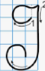  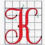  - GV mời HS nhận xét sự khác nhau, giống nhau giữa các chữ J , K  - GV viết mẫu lên bảng.  - GV cho HS viết bảng con.  - Nhận xét, sửa sai.  b) Luyện viết câu ứng dụng.  * Viết tên riêng: Ông Ích Khiêm  - GV giới thiệu về ông Ích Khiêm  - GV mời HS luyện viết tên riêng vào bảng con.  - GV nhận xét, sửa sai.  * Viết câu ứng dụng:  Khi đói cùng chung một dạ  Khi rét cùng chung một lòng.  - GV mời HS nêu ý nghĩa của câu tục ngữ trên.  - GV nhận xét bổ sung: Câu tục ngữ khuyên mọi người nên đoàn kết, khó khăn chia sẻ cùng nhau.  - GV mời HS luyện câu ứng dụng vào bảng con  - GV nhận xét, sửa sai | - HS quan sát lần 1 qua video.  - HS quan sát, nhận xét so sánh.  - HS quan sát lần 2.  - HS viết vào bảng con chữ hoa  I, K  - HS lắng nghe.  - HS viết tên riêng trên bảng con: Khi  - HS trả lời theo hiểu biết.  - HS viết câu ứng dụng vào bảng con:  Khi đói cùng chung một dạ  Khi rét cùng chung một lòng.  - HS lắng nghe.
15’ | 3. Luyện tập.  - GV mời HS mở vở luyện viết 3 để viết các nội dung:  + Luyện viết chữ I, K  + Luyện viết tên riêng: Ông Ích Khiêm  + Luyện viết câu ứng dụng:  Khi đói cùng chung một dạ  Khi rét cùng chung một lòng.  - GV theo dõi, giúp đỡ HS hoàn thành nhiệm vụ.  - Chấm một số bài, nhận xét, tuyên dương. | - HS mở vở luyện viết 3 để thực hành.  - HS luyện viết theo hướng dẫn của GV  - Nộp bài  - Lắng nghe, rút kinh nghiệm.
5’ | 4. Củng cố nối tiếp.  - GV tổ chức vận dụng để củng cố kiến thức và vận dụng bài học vào thực tiễn cho học sinh.  + Cho HS quan sát một số bài viết đẹp từ những học sinh khác.  + GV nêu câu hỏi trao đổi để nhận xét bài viết và học tập cách viết.  - Nhận xét, tuyên dương  - Nhận xét tiết học, dặn dò bài về nhà. | - HS tham gia để vận dụng kiến thức đã học vào thực tiễn.  - HS quan sát các bài viết mẫu.  + HS trao đổi, nhận xét cùng GV.  - Lắng nghe, rút kinh nghiệm.
IV. ĐIỀU CHỈNH SAU BÀI DẠY:
.......................................................................................................................................

Thứ Ba ngày 26 tháng 11 năm 2024
TOÁN
Bài 37: Luyện tập – Trang 79
I. YÊU CẦU CẦN ĐẠT:
1. Năng lực đặc thù:
- Biết cách đặt tính và thực hiện chia số có hai hoặc ba chữ số cho số có một chữ
số trong phạm vi 1000 ( chia hết và chia có dư)
- Vận dụng được kiến thức, kĩ năng về phép chia đã học vào giải quyết một số tình huống gắn với thực tế
- Phát triển năng lực lập luận, tư duy toán học và năng lực giao tiếp toán học
2. Năng lực chung.
- Năng lực tự chủ, tự học: Chủ động học tập, tìm hiểu nội dung bài học. Biết lắng nghe và trả lời nội dung trong bài học.
- Năng lực giải quyết vấn đề và sáng tạo: tham gia tích cực trò chơi, vận dụng.
- Năng lực giao tiếp và hợp tác: Thực hiện tốt nhiệm vụ trong hoạt động nhóm.
3. Phẩm chất.
- Phẩm chất nhân ái: Có ý thức giúp đỡ lẫn nhau trong hoạt động nhóm để hoàn thành nhiệm vụ.
- Phẩm chất chăm chỉ: Chăm chỉ suy nghĩ, trả lời câu hỏi; làm tốt các bài tập.
- Phẩm chất trách nhiệm: Giữ trật tự, biết lắng nghe, học tập nghiêm túc.
II. ĐỒ DÙNG DẠY HỌC .
- SGK, bảng phụ, phiếu học tập.

III. HOẠT ĐỘNG DẠY HỌC
TG | Hoạt động của giáo viên | Hoạt động của học sinh
5’ | 1. Khởi động:  - Giáo viên tổ chức trò chơi: “Hỏi nhanh đáp gọn” cho học sinh để ôn lại các bảng chia, cách tìm thương và số dư trong phép chia có dư.  25: 5 = 24 : 2 = 17 : 5 =  13 : 4 = 49 : 7 = 54 : 6 =  - GV Nhận xét, tuyên dương.  - GV dẫn dắt vào bài mới | - HS tham gia trò chơi  - HS lắng nghe.
25’ | 2. Luyện tập:  Bài 1. Đặt tính rồi tính (Làm việc cá nhân)  - Gọi HS đọc đề.  Hỏi: BT yêu cầu gì?  - Gọi HS nhắc lại cách thực hiện phép tính chia số có hai chữ số cho số có một chữ số.  - GV yêu cầu hs làm bài vào vở  - Gọi HS nhận xét  KL: Cách đặt tính và thực hiện chia số có 2 chữ số cho số có 1 chữ số ( chia hết)  - GV nhận xét, tuyên dương  Bài 2. Tính (theo mẫu)  (Làm việc cá nhân)  - Gọi HS đọc đề.  H: BT yêu cầu gì?  a,  448 4  624 2  999 9  - Gọi HS nhắc lại cách thực hiện phép tính chia số có 3 chữ số cho số có một chữ số.  - GV nhận xét, làm mẫu phép tính:  - 2 chia 2 được 1, viết 1  1 nhân 2 bằng 2; 2 trừ 2 bằng 0  - Hạ 4, 4 chia 2 được 2, viết 2  2 nhân 2 bằng 4; 4 trừ 4 bằng 0.  - Hạ 6, 6 chia 2 được 3, viết 3  3 nhân 2 bằng 6; 6 trừ 6 bằng 0  Vậy 246 : 2 =123  - Gv yêu cầu hs làm bài vào vở, 3 HS lên bảng làm.  Gọi hs nhận xét  - Các phép chia có đặc điểm gì ?  - GV Nhận xét, tuyên dương  Bài 3.Tính (theo mẫu) (Làm việc cá nhân)  - Gọi HS đọc đề.  H: BT yêu cầu gì?  a,  49 2  65 3  58 5  - Gọi HS nhắc lại cách thực hiện phép tính chia số có hai chữ số cho số có một chữ số.  - GV nhận xét, làm mẫu phép tính:  - 8 chia 4 được 2, viết 2  2 nhân 4 bằng 8; 8 trừ 8 bằng 0  - Hạ 7, 7 chia 4 được 1, viết 1  1 nhân 4 bằng 4; 7 trừ 4 bằng 3  viết 3  Vậy 87: 4=21 ( dư 3)  - Tương tự, GV chia lớp thành 3 tổ mỗi tổ thực hiện 1 phép tính vào bảng con, 3 HS lên bảng làm.  - Gọi HS nhận xét  Các phép chia ý a có đặc điểm gì?  - GV Nhận xét, tuyên dương.  b- Gọi HS đọc đề.  H: BT yêu cầu gì?  695 3  463 2  846 4  - Gọi HS nhắc lại cách thực hiện phép tính chia số có ba chữ số cho số có một chữ số.  - GV nhận xét, làm mẫu phép tính:  - 9 chia 3 được 3, viết 3  3 nhân 3 bằng 9; 9 trừ 9 bằng 0,  viết 0  - Hạ 3, 3 chia 3 được 1, viết 1  1 nhân 3 bằng 3; 3 trừ 3 bằng 0  viết 0  -Hạ 8, 8 chia 3 được 2, viết 2  2 nhân 3 bằng 6; 8 trừ 6 bằng 2, viêt 2  Vậy 938 : 3 = 312 ( dư 2)  - Tương tự, GV chia lớp thành 3 tổ mỗi tổ thực hiện 1 phép tính vào bảng con, 3 HS lên bảng làm.  - Gọi HS nhận xét  Các phép chia ý b có đặc điểm gì?  - GV nhận xét, tuyên dương. | - 1 HS đọc.  TL: Đặt tính rồi tính.  TL: Thực hiện phép tính chia từ trái sang phải bắt đầu từ hàng chục.  - HS thực hiện  -TL: Thực hiện phép tính chia từ trái sang phải bắt đầu từ hàng trăm.  Hs theo dõi thực hiện  - HS thực hiện  -HS nhận xét  -Lắng nghe  -Đây là phép chia ( chia hết) số có 3 chữ số cho số có 1 chữ số  -Hs đổi vở kiểm tra chéo, nói cách làm cho bạn nghe; nhấn mạnh quy trình chia, nhân, trừ ở mỗi lượt chia, hạ xuống và tiếp tục với lượt chia mới  -Nêu kết quả của phép chia sau khi thực hiện các thao tác chia viết.  - Lắng nghe.  - 1 HS đọc : Tính (theo mẫu)  - HS thực hiện  - Nhận xét.  - Đây là các phép chia ( có dư) số có 2 chữ số cho số có 1 chữ số  - Lắng nghe.  TL: Thực hiện phép tính chia từ trái sang phải bắt đầu từ hàng chục.  Hs theo dõi thực hiện  -Hs đọc đề bài: Tính  TL: Thực hiện phép tính chia từ trái sang phải bắt đầu từ hàng trăm.  Hs theo dõi thực hiện  HS thực hiện  -HS nhận xét  - Đây là các phép chia ( có dư) số có 3 chữ số cho số có 1 chữ số  - Lắng nghe.
5’ | 3. Vận dụng.  Bài 4. Giải toán  - Gọi HS đọc đề bài.  Hỏi: Bài toán cho biết gì?  Hỏi: Bài toán hỏi gì?  - 1 HS lên bảng tóm tắt bài toán.  H: Muốn biết Nguyên chọn quyển sưu tập ảnh có ít nhất bao nhiêu trang ta làm thế nào?  - Gọi 1 HS lên bảng giải bài toán, lớp làm vào vở.  - HS nhận xét bài trên bảng.nhận xét, tuyên dương | - HS đọc.  - Nguyên xếp 44 bức ảnh gia đình vào quyển sưu tập ảnh.  Mỗi trang xếp được 4 bức ảnh  - Nguyên cần chọn quyển sưu tập ảnh có ít nhất bao nhiêu trang ?  - 1 HS lên tóm tắt  TL: Ta làm phép tính chia, lấy 44 : 4  - 1 HS lên làm bài giải.  Bài giải  Nguyên cần chọn quyển sưu tập ảnh có ít nhất số trang là:  44 : 4 = 11 ( trang)  Đáp số : 11 trang  - Hs nhận xét  - Lắng nghe
4. ĐIỀU CHỈNH SAU BÀI DẠY:
.....................................................................................................................................

Thứ Ba ngày 26 tháng 11 năm 2024
TUẦN 12
TỰ NHIÊN VÀ XÃ HỘI
CHỦ ĐỀ 3: CỘNG ĐỒNG ĐỊA PHƯƠNG
Bài 09: Hoạt động sản xuất nông nghiệp ( T3 )
I. YÊU CẦU CẦN ĐẠT:
1. Năng lực đặc thù: Sau khi học, học sinh sẽ:
- Giải thích được sự cần thiết tiêu dùng sản phẩm tiết kiệm, bảo vệ môi trường.
- Chia sẻ với người xung quanh về sự cần thiết phải tiêu dùng tiết kiệm, bảo vệ môi trường.
2. Năng lực chung.
- Năng lực tự chủ, tự học: Có biểu hiện chú ý học tập, tự giác tìm hiểu bài để hoàn thành tốt nội dung tiết học.
- Năng lực giải quyết vấn đề và sáng tạo: Có biểu hiện tích cực, sáng tạo trong các hoạt động học tập, trò chơi, vận dụng.
- Năng lực giao tiếp và hợp tác: Có biểu hiện tích cực, sôi nổi và nhiệt tình trong hoạt động nhóm. Có khả năng trình bày, thuyết trình… trong các hoạt động học tập.
3. Phẩm chất.
- Phẩm chất nhân ái: Giải thích được sự cần thiết tiêu dùng sản phẩm tiết kiệm, bảo vệ môi trường. Chia sẻ với người xung quanh về sự cần thiết phải tiêu dùng tiết kiệm, bảo vệ môi trường.
- Phẩm chất chăm chỉ: Có tinh thần chăm chỉ học tập, luôn tự giác tìm hiểu bài.
- Phẩm chất trách nhiệm: Giữ trật tự, biết lắng nghe, học tập nghiêm túc. Có trách nhiệm với tập thể khi tham gia hoạt động nhóm.
II. ĐỒ DÙNG DẠY HỌC
- SGK và các thiết bị, học liệu phụ vụ cho tiết dạy.

III. HOẠT ĐỘNG DẠY HỌC
TG | Hoạt động của giáo viên | Hoạt động của học sinh
5’ | 1. Khởi động:  - GV tổ chức cho HS thi kể:  + Kể một số sản phẩm nông nghiệp ở địa phương em?  + Em thích sản phẩm nào nhất?  - GV Nhận xét, tuyên dương.  - GV dẫn dắt vào bài mới. | + HS Trả lời  - HS lắng nghe.
10’ | 2. Hình thành kiến thức mới:  Hoạt động 1: Nếu là bạn Hà em sẽ làm gì trong tình huống dưới đây. (làm việc cặp đôi)  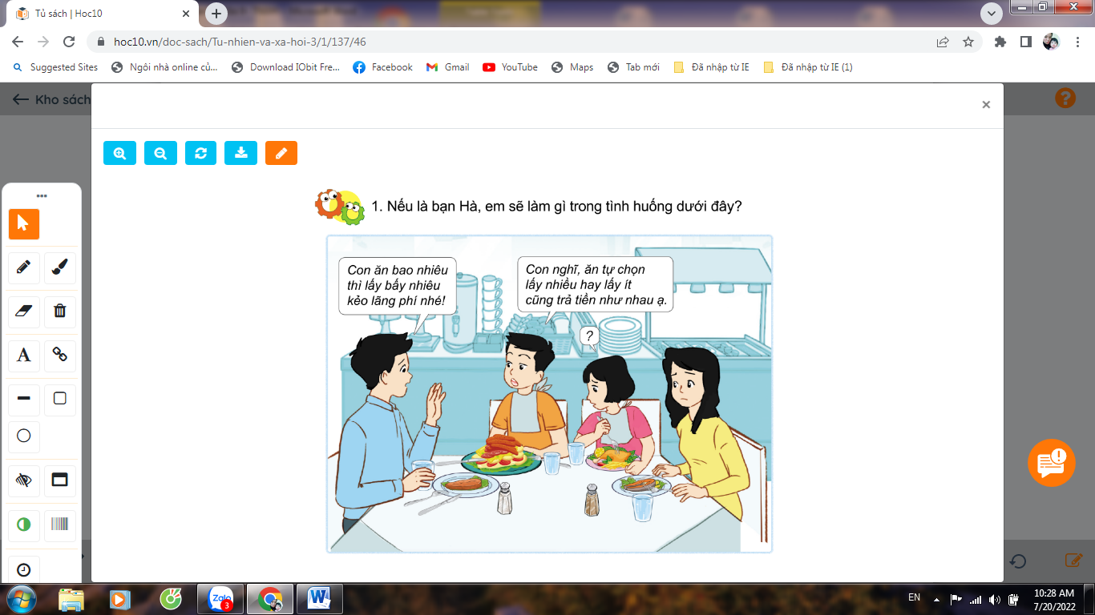  - GV cho HS đọc yêu cầu . Thảo luận nhóm 4 tìm cách xử lí tình huống và đóng vai thể hiện cách xử lí của nhóm.  - GV mời đại diện một số nhóm trình bày kết quả.  - GV mời các HS khác nhận xét, bổ sung.  - GV mời đại diện một số nhóm lên đóng vai xử lí tình huống trước lớp  - GV nhận xét chung, tuyên dương.  - GV chốt HĐ1 và mời HS đọc lại: Cần tiêu dùng sản phẩm tiết kiệm để giảm lượng chất thải, bảo vệ môi trường, tiết kiệm được tiền của... | - Học sinh đọc yêu cầu bài và tiến hành thảo luận đóng vai trong nhóm  VD: Cần lấy lượng thức ăn vừa đủ để tránh gây lãng phí, giảm lượng chất thải ra môi trường...  -HS nhận xét ý kiến của nhóm bạn.  - HS thực hành  - Lắng nghe rút kinh nghiệm.
20’ | 3. Thực hành – Vận dụng  Hoạt động 2: Viết, vẽ hoặc sưu tầm tranh ảnh (làm việc nhóm 4)  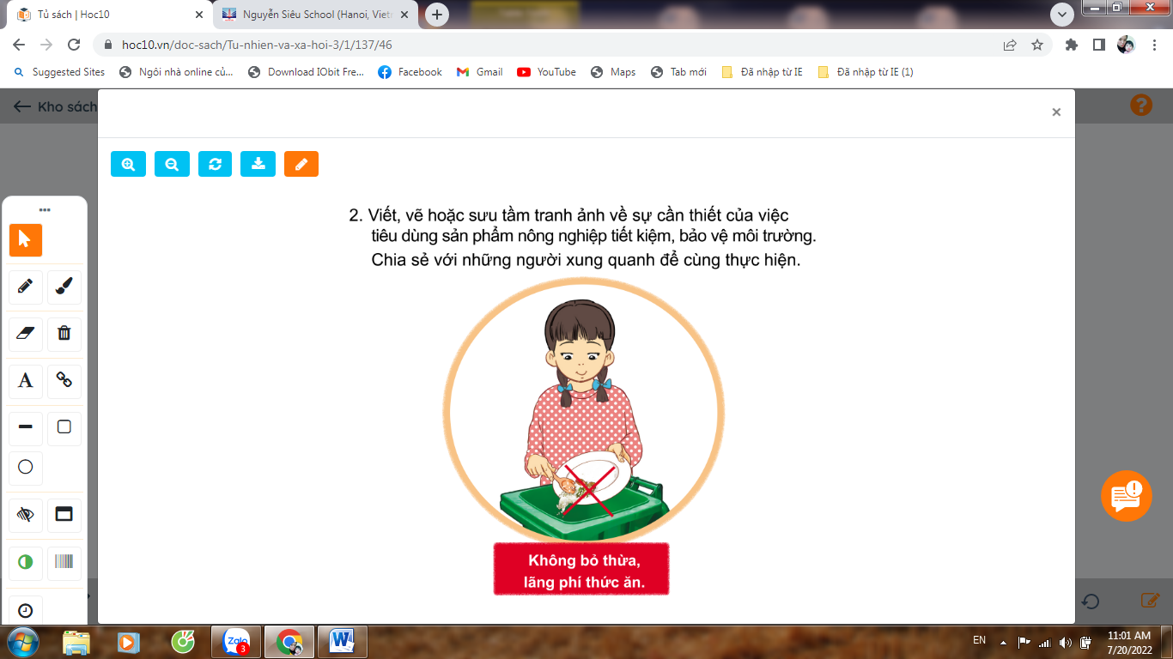  - GV gọi HS đọc yêu cầu của bài tập  - GV cho HS chọn một vấn đề liên quan đến tiêu dùng sản phẩm nông nghiệp (ví dụ: lãng phí thức ăn) rồi thảo luận nhóm 4 thể hiện ý tưởng bằng cách viết, vẽ hoặc sưu tầm tranh ảnh để chia sẻ với mọi người xung quanh về sự cần thiết phải tiêu dùng tiết kiệm, bảo vệ môi trường.  - GV mời đại diện 1 số nhóm trình bày kết quả  - GV mời các nhóm khác nhận xét, bổ sung.  - GV nhận xét chung, tuyên dương.  - GV chốt nội dung – Giới thiệu thêm một số hình ảnh, khẩu hiệu về sự cần thiết phải tiêu dùng tiết kiệm, bảo vệ môi trường. | - HS đọc  - Học sinh chia nhóm 4, đọc yêu cầu bài và tiến hành thảo luận.  + Bảo vệ môi trường trong sản xuất nông nghiệp: Không dùng thuốc BVTV, thuốc trừ sâu, thuốc diệt cỏ hóa học, hạn chế sử dụng phân bón hóa học; nên sử dụng phân bón hữu cơ, phân vi sinh, không xả nước thải, phân từ vật nuôi ra môi trường, ra nguồn nước, ...  + Tiêu dùng tiết kiệm: Sử dụng các sản phẩm nông nghiệp tiết kiệm: Không mua, nấu quá nhiều thức ăn, sử dụng các bộ phận của thực vật để làm thức ăn cho vật nuôi hoặc làm phân bón; tiết kiệm nguồn nước trong tưới tiêu;...  - Đại diện các nhóm trình bày:  - Đại diện các nhóm nhận xét.  - Lắng nghe rút kinh nghiệm.  - 1 HS nêu lại nội dung HĐ3
IV. ĐIỀU CHỈNH SAU BÀI DẠY:
.......................................................................................................................................

Thứ Ba ngày 26 tháng 11 năm 2024
TUẦN 12 GIÁO DỤC THỂ CHẤT( KHỐI 3)-T23
CHỦ ĐỀ 2: BÀI TẬP THỂ DỤC
BÀI: ÔN BÀI THỂ DỤC

I. YÊU CẦU CẦN ĐẠT
1.về phẩm chất:
- Ôn bài thể dục. Biết hô nhịp và cách thức thực hiện động tác. Tự sửa sai động tác thông qua nghe, quan sát và tập luyện, để thực hiện nhiệm vụ học tập.
- Đoàn kết, nghiêm túc, tích cực trong tập luyện và hoạt động tập thể.
- Tích cực tham gia các trò chơi vận động, có trách nhiệm trong khi chơi trò chơi và hình thành thói quen tập luyện TDTT.
2.Về năng lực:
2.1.Về năng lực chung:
- Tự chủ và tự học: Tự xem trước khẩu lệnh, cách thực hiện động bài thể dục trong sách giáo khoa.
- Giao tiếp và hợp tác: Thông qua các hoạt động nhóm để thực hiện các động tác và trò chơi.
2.2. Năng lực đặc thù
- NL chăm sóc SK: Biết thực hiện vệ sinh sân tập, thực hiện vệ sinh cá nhân để đảm bảo an toàn trong tập luyện. Biết điều chỉnh trang phục để thoải mái và tự tin khi vận động, biết điều chỉnh chế độ dinh dưỡng đảm bảo cho cơ thể.
- NL giải quyết vấn dề và sáng tạo: Thông qua việc học tập tích cực, chủ động tiếp nhận kiến thức và tập luyện.
- Tích cực, trung thực và chăm chỉ trong tập luyện.

II. ĐỒ DÙNG DẠY HỌC
- Giáo viên chuẩn bị: Trang phục thể thao, còi phục vụ trò chơi.
- Học sinh chuẩn bị: Giày thể thao, trang phục thể thao

III. HOẠT ĐỘNG DẠY HỌC
TG | Hoạt động của giáo viên | Hoạt động của học sinh
5’  25’  5’ | I. Hoạt động mở đầu  1. Nhận lớp  - Nghe cán bộ lớp báo cáo.  - Hỏi về sức khỏe của Hs.  - Thầy trò chúc nhau.  - Phổ biến nội dung, nhiệm vụ và yêu cầu giờ học.  2. Khởi động  - Chạy nhẹ nhàng 1 vòng quanh sân tập.  - Xoay các khớp cổ tay, cổ chân, vai, hông, gối,...  3. Trò chơi.  - Trò chơi “Tha mồi về tổ”  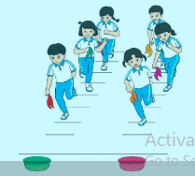  II. Hoạt động luyện tập.  1. Ôn bài thể dục.  Tập đồng loạt  Tập theo tổ nhóm  Thi đua giữa các tổ  2.Trò chơi “Nhảy lò cò qua vòng”  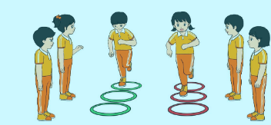  III. Vận dụng  - Thả lỏng cơ toàn thân.  - Củng cố hệ thống bài học  - Nhận xét và hướng dẫn tập luyện ở nhà. | - Cán sư tập trung lớp, điểm số, báo cáo sĩ số, tình hình lớp học cho Gv.  GV  * * * * * * *  * * * * * * *  * * * * * * *  - Cán sự điều khiển lớp khởi động .  - Hs chơi đúng luật, nhiệt tình sôi nổi và đảm bảo an toàn.  * * * * * * *  * * * * * * *  * * * * * * *  GV  - Hs tiến hành tập luyện theo sự hướng dẫn của Gv và cán sự lớp.  - Hs thay phiên nhau hô nhịp.  * * * * *  * *  * *  * GV * * *  * *  * * * * *  - Từng tổ lên thi đua - trình diễn  - Hs nhắc lại luật chơi, cách chơi.  - Hs tiến hành chơi trò chơi dưới sự chỉ huy của Gv.  - Chơi trò đúng luật, nhiệt tình, sôi nổi và an toàn.  - HS thực hiện thả lỏng  - Hs cùng Gv hệ thống lại bài (HS quan sát SGK (tranh) trả lời)  GV  * * * * * * *  * * * * * * *  * * * * * * *  - HS tập chung thực hiện theo hướng dẫn của GV và nhận hướng dẫn tập luyện ở nhà.

IV. ĐIỀU CHỈNH SAU TIẾT DẠY(NẾU CÓ)
…………………………………………………………………………………………

Thứ Ba ngày 26 tháng 11 năm 2024
TUẦN 12
TOÁN
Bài 38: Luyện tập chung – Trang 80
I. YÊU CẦU CẦN ĐẠT:
1. Năng lực đặc thù:
- Thực hành luyện tập kĩ năng chia sócó 2 hoặc 3 chữ số cho số có 1 chữ số trong phạm vi 1000 ( chia hết và chia có dư)
- Vận dụng được kiến thức, kĩ năng về phép chia đã học vào giải quyết một số tình huống gắn với thực tế
- Phát triển năng lực lập luận, tư duy toán học và năng lực giao tiếp toán học
2. Năng lực chung.
- Năng lực tự chủ, tự học: Chủ động học tập, tìm hiểu nội dung bài học. Biết lắng nghe và trả lời nội dung trong bài học.
- Năng lực giải quyết vấn đề và sáng tạo: tham gia tích cực trò chơi, vận dụng.
- Năng lực giao tiếp và hợp tác: Thực hiện tốt nhiệm vụ trong hoạt động nhóm.
3. Phẩm chất.
- Phẩm chất nhân ái: Có ý thức giúp đỡ lẫn nhau trong hoạt động nhóm để hoàn thành nhiệm vụ.
- Phẩm chất chăm chỉ: Chăm chỉ suy nghĩ, trả lời câu hỏi; làm tốt các bài tập.
- Phẩm chất trách nhiệm: Giữ trật tự, biết lắng nghe, học tập nghiêm túc.
II. ĐỒ DÙNG DẠY HỌC
- SGK, bảng phụ, phiếu học tập.

III. HOẠT ĐỘNG DẠY HỌC
TG | Hoạt động của giáo viên | Hoạt động của học sinh
5’ | 1. Khởi động:  - GV tổ chức trò chơi “ Ai nhanh, ai đúng”để khởi động bài học.  + Mỗi nhóm nhận được 1 bộ thẻ phép chia đã học  + HS thảo luận rồi viết kết quả, nhóm nào thực hiện nhanh và đúng thì thắng cuộc  + Tính  - GV Nhận xét, tuyên dương.  - GV dẫn dắt vào bài mới | - HS tham gia trò chơi  -HS báo cáo kết quả, nêu cách thực hiện từng dạng phép tính, những lưu ý khi thực hiện  - HS lắng nghe.
25’ | 2. Hình thành kiến thức mới:  Bài 1: Tính ( làm việc cá nhân)  a, Gọi HS đọc đề.  H: BT yêu cầu gì?  -Yêu cầu HS làm việc cá nhân thực hiện các phép tính đã đặt tính sẵn  - Gọi HS nhắc lại cách thực hiện phép tính chia số có hai, ba chữ số cho số có một chữ số.  - GV Nhận xét, tuyên dương.  b, Đặt tính rồi tính  - Gọi HS đọc đề.  H: BT yêu cầu gì?  - Gọi HS nhắc lại cách thực hiện phép tính chia số có hai, ba chữ số cho số có một chữ số.  - GV yêu cầu hs làm bài vào vở  - Gọi HS nhận xét  KL: Cách đặt tính và thực hiện chia số có 2; 3 chữ số cho số có 1 chữ số  - GV nhận xét, tuyên dương.  Bài 2. Chọn kết quả đúng với mỗi phép tính? (Làm việc cá nhân)  - GV mời 1 HS nêu YC của bài  - Yêu cầu học sinh thực hiện các phép nhân, chọn kết quả tương ứng và chỉ ra sự kết nối giữa phép tính với kết  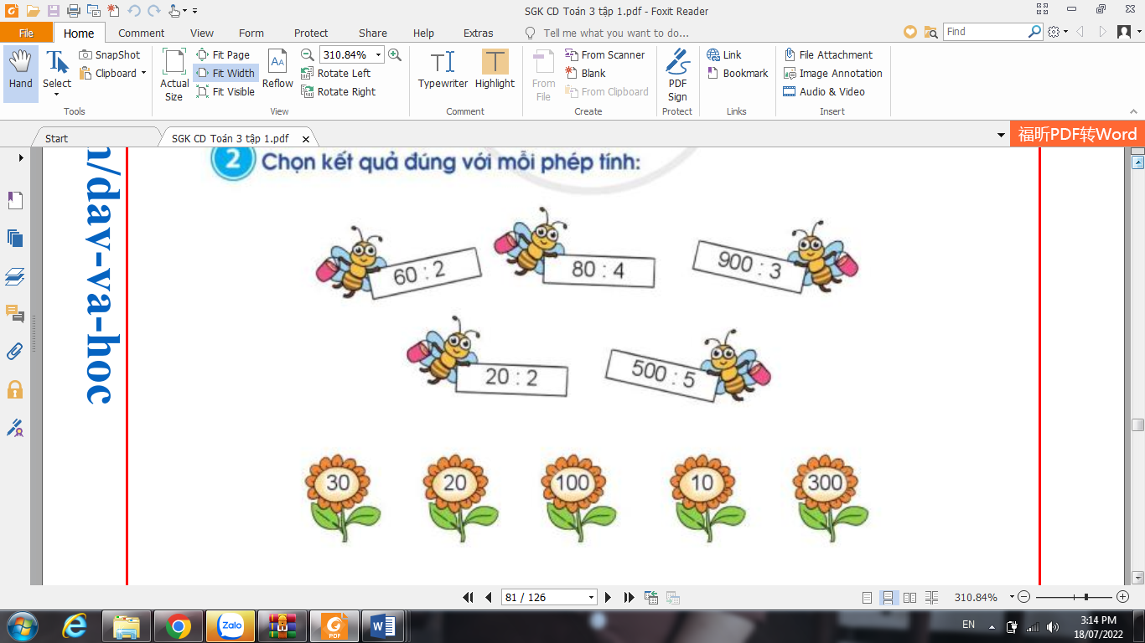  - Chiếu vở của HS và mời lớp nhận xét  - GV nhận xét, tuyên dương.  Bài 3: Theo em bạn nào tính đúng (Làm việc cá nhân)  GV mời 1 HS nêu YC của bài  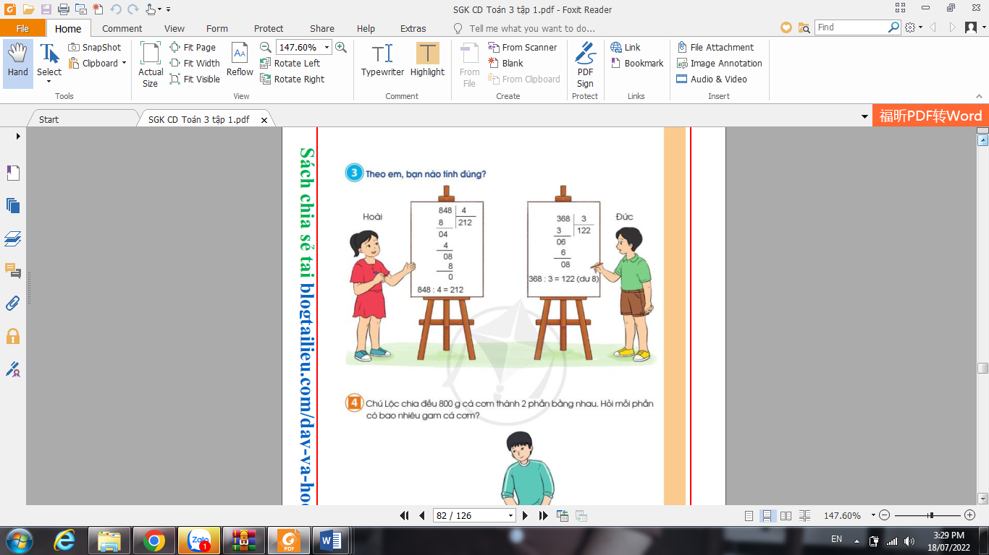  - Gọi HS nhắc lại cách thực hiện phép tính chia số có ba chữ số cho số có một chữ số.  - GV yêu cầu hs làm bài vào vở  Vậy theo em bạn nào tính đúng?  Bạn nào tính sai?  Em hãy sửa lại bài của bạn Đức | - 1 HS đọc : Tính  - HS làm bài và trình bày kết quả  Lắng nghe  - 1 HS đọc.  TL: Đặt tính rồi tính.  TL  - HS thực hiện  -Hs đổi vở kiểm tra chéo, nói cách làm cho bạn nghe; nhấn mạnh quy trình chia, nhân, trừ ở mỗi lượt chia, hạ xuống và tiếp tục với lượt chia mới  -Nêu kết quả của phép chia sau khi thực hiện các thao tác chia viết.  - Lắng nghe.  - 1 HS nêu: Chọn kết quả đúng với mỗi phép tính  - HS làm vào vở. Hs nối phép tính với kết quả đúng của phép tính đó  -HS quan sát và nhận xét  -HS nghe  -Hs nêu: Theo em bạn nào tính đúng  TL: Thực hiện phép tính chia từ trái sang phải bắt đầu từ hàng trăm.  -Hs đặt tính rồi tính từng phép tính đã cho; đối chiếu lời giải của cá nhân với lời giải được nêu trong sách  TL: bạn Hoài tính đúng,bạn Đức tính sai
5’ | 3. Vận dụng.  Bài 4: Giải toán (Làm việc cá nhân)  - Gọi HS đọc đề bài.  H: Bài toán cho biết gì?  H: Bài toán hỏi gì?  - 1 HS lên bảng tóm tắt bài toán.  H: Muốn biết mỗi phần có bao nhiêu gam cá cơm ta làm thế nào?  - Gọi 1 HS lên bảng giải bài toán, lớp làm vào vở.  - HS nhận xét bài trên bảng.  - GV nhận xét, tuyên dương.  - GV nhận xét tiết học, tuyên dương một số HS. | - HS đọc.  - Chú Lộc chia đều 800 gam cá cơm thành 2 phần bằng nhau  - Mỗi phần có bao nhiêu gam cá cơm  - 1 HS lên tóm tắt  TL: Ta làm phép tính chia,  lấy 800 : 2  - 1 HS lên làm bài giải.  Bài giải  Mỗi phần có số gam cá cơm là:  800 : 2 = 400 ( gam)  Đáp số : 400g  -Hs nhận xét  - Lắng nghe
IV- Điều chỉnh sau bài dạy:
..................................................................................................................................

Thứ Ba ngày 26 tháng 11 năm 2024
TUẦN 12
TỰ NHIÊN VÀ XÃ HỘI:
CHỦ ĐỀ 3: CỘNG ĐỒNG ĐỊA PHƯƠNG
Bài 10: Hoạt động sản xuất công nghiệp và thủ công
I. YÊU CẦU CẦN ĐẠT:
1. Năng lực đặc thù: Sau khi học, học sinh sẽ:
- Kể được tên, ích lợi và sản phẩm của một số hoạt động sản xuất công nghiệp và thủ công ở địa phương.
- Giới thiệu cho HS biết thông tin về một số hoạt động sản xuất công nghiệp hoặc thủ công ở địa phương và ở một số vùng miền.
2. Năng lực chung.
- Năng lực tự chủ, tự học: Có biểu hiện chú ý học tập, tự giác tìm hiểu bài để hoàn thành tốt nội dung tiết học.
- Năng lực giải quyết vấn đề và sáng tạo: Có biểu hiện tích cực, sáng tạo trong các hoạt động học tập nhóm.
- Năng lực giao tiếp và hợp tác: Có biểu hiện tích cực, sôi nổi và nhiệt tình trong hoạt động nhóm. Có khả năng trình bày, thuyết trình… trong các hoạt động học tập.
*Giáo dục địa phương :Chủ đề 8: Nghề làm bánh tráng Phú Yên
3. Phẩm chất.
- Phẩm chất nhân ái: Biết trân trọng yêu quý các sản phẩm công nghiệp và thủ công.
- Phẩm chất chăm chỉ: Có tinh thần chăm chỉ học tập, luôn tự giác tìm hiểu bài.
- Phẩm chất trách nhiệm: Giữ trật tự, biết lắng nghe, học tập nghiêm túc.
II. ĐỒ DÙNG DẠY HỌC
- SGK và các thiết bị, học liệu phụ vụ cho tiết dạy.

III. HOẠT ĐỘNG DẠY HỌC
TG | Hoạt động của giáo viên | Hoạt động của học sinh
5’ | 1. Khởi động:  - GV cho HS thực hiện yêu cầu: Em hãy kể tên một số đồ dùng, thiết bị có trong gia đình em?  - GV dẫn dắt vào bài mới | - HS nối tiếp kể.  - Ví dụ: Ti vi, xe máy, quạt, điều hoà, rèm cửa, giường tủ...  - HS lắng nghe.
10’ | 2. Khám phá:  Hoạt động 1.Tìm hiểu về một số hoạt động sản xuất công nghiệp. (làm việc nhóm 4)  - GV mời HS đọc yêu cầu đề bài.  - GV chia sẻ bức tranh và nêu câu hỏi. Sau đó mời các nhóm thảo luận và trình bày kết quả.  + Kể tên những hoạt động trong hình dưới đây. Các hoạt động đó mang lại lợi ích gì?  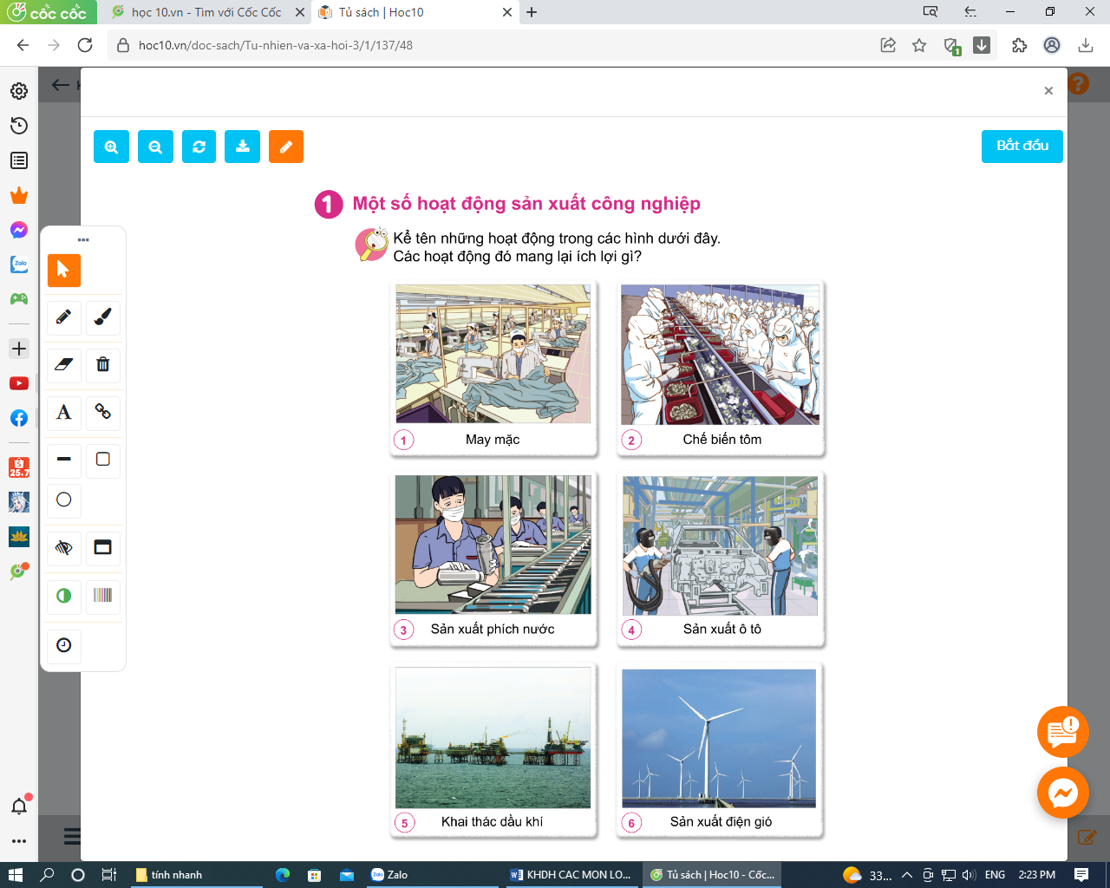  - GV mời các HS khác nhận xét.  - GV nhận xét chung, tuyên dương.  - GV chốt HĐ1 và mời HS đọc lại.  + Hoạt động sản xuất công nghiệp bao gồm: chế biến lương thực, thực phẩm; sản xuất hàng tiêu dùng máy móc; khai thác khoáng sản;...Những hoạt động đó tạo ra đồ dùng, thiết bị, nguyên vật liệu,... phục vụ đời sống sản xuất của con người và xuất khẩu. | - 1 Học sinh đọc yêu cầu bài  - HS thảo luận nhóm và lời câu hỏi.  - Đại diện các nhóm trình bày  - Hình 1: Cô chú công nhân đang may những bộ quần áo  - Hình 2: Cô chú công nhân đang chế biến tôm để xuất khẩu  - Hình 3: Các chú công nhân đang sản xuất những chiếc phích để đựng nước  - Hình 4: Các chú công nhân đang sản xuất ô tô  - Hình 5: Những chiếc tàu đang khai thác dầu khí ở ngoài biển khơi  - Hình 6: Những chiếc quạt khổng lồ để sản xuất điện  - HS nhận xét ý kiến của bạn.  - 1 HS nêu lại nội dung HĐ1
5’ | Hoạt động 2. Tìm hiểu về một số hoạt động sản xuất thủ công. (làm việc nhóm 4)  - GV mời HS đọc yêu cầu đề bài.  - GV chia sẻ bức tranh và nêu câu hỏi. Sau đó mời học sinh thảo luận nhóm 4, quan sát và trình bày kết quả.  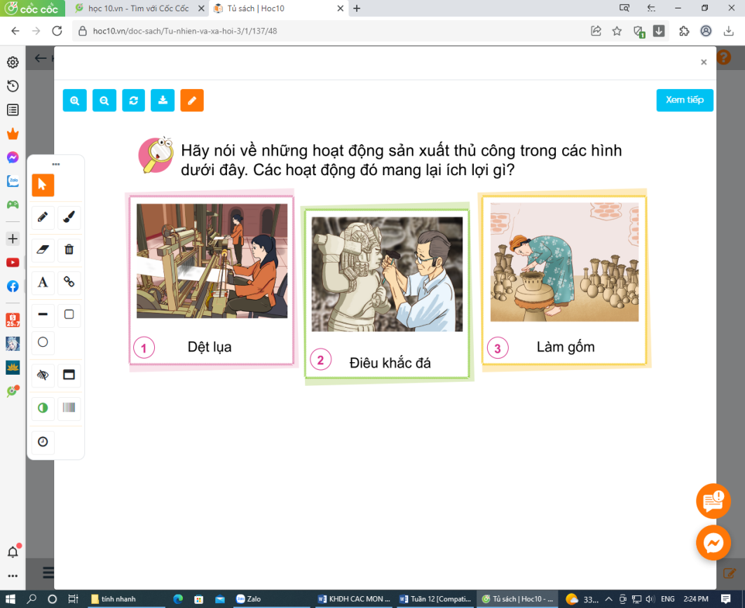  + Hãy nói về những hoạt động sản xuất thủ công trong các hình 1-3  + Các hoạt động đó mang lại lợi ích gì?  - GV mời các nhóm khác nhận xét.  - GV nhận xét chung, tuyên dương | - 1 Học sinh đọc yêu cầu bài.  - Học sinh chia nhóm 4, đọc yêu cầu bài và tiến hành thảo luận.  - Đại diện các nhóm trình bày:  + Hình 1: Các cô đang chăm chỉ dệt luạ  Hình 2: Nghệ nhân đang tỉ mỉ khắc hình người trên đá  + Hình 3: Người thợ đang khéo léo tạo ra các sản phẩm từ gốm.  - Đại diện các nhóm nhận xét.  - Lắng nghe rút kinh nghiệm.
10’ | 3. Luyện tập:  - GV mời HS đọc yêu cầu đề bài.  + Hãy kể tên và ích lợi của một số hoạt động công nghiệp và thủ công mà em biết?  - GV mời học sinh thảo luận nhóm 2, cùng suy nghĩ tìm hiểu thêm tên và ích lợi một số hoạt động công nghiệp và thủ công.  - Mời đại diện trình bày.  - GV mời các nhóm khác nhận xét, bổ sung.  - GV nhận xét chung, tuyên dương  VD: khai thác thuỷ sản, sản xuất hàng điện tử, khai thác than (Quảng Ninh, Kinh Môn – Hải Dương), da giày,...  - Hàng thủ công: gốm Chu Đậu- Nam Sách – Hải Dương, làm trống Đọi Tam - Hà Nam, dệt thổ cẩm Mỹ Nghiệp Ninh Thuận, làm thuyền thúng Phú Yên...  Giáo dục địa phương :Chủ đề 8: Nghề làm bánh tráng Phú Yên  Giới thiệu làng nghề truyền thống nơi em ở như: Làng bánh tráng Đông Bình, Làng bó chổi Mỹ Thành, Làng làm muối ở Tuyết Diêm (Sông Cầu),… | - 1 HS đọc yêu cầu bài.  - Học sinh thảo luận nhóm 2, đọc yêu cầu bài và tiến hành thảo luận.  - Đại diện các nhóm trình bày  - Các nhóm nhận xét.  - Lắng nghe, rút kinh nghiệm.
5’ | 4. Vận dụng.  - GV yêu cầu HS kể những đồ dùng trong gia đình được làm thủ công hay qua sản xuất công nghiệp.  - GV cho HS xem một số hình ảnh hoạt động sản xuất công nghiệp đang phát triển mạnh ở nước ta và một số làng nghề truyền thống của địa phương.  - GV dặn dò HS chuẩn bị tiết học sau: sưu tầm tranh ảnh, vật thật 1 số sản phẩm thủ công của địa phương | - HS nối tiếp kể  - HS nhận xét câu trả lời của bạn  - HS theo dõi  - HS lắng nghe
IV. ĐIỀU CHỈNH SAU BÀI DẠY:
Giới thiệu làng nghề truyền thống nơi em ở như: Làng bánh tráng Đông Bình, Làng bó chổi Mỹ Thành, Làng làm muối ở Tuyết Diêm (Sông Cầu),…

Thứ Tư ngày 27 tháng 11 năm 2024
TUẦN 12
TOÁN
Bài 39: So sánh số lớn gấp mấy lần số bé – Trang 80
I. YÊU CẦU CẦN ĐẠT:
1. Năng lực đặc thù:
- Biết cách so sánh số lớn gấp mấy lần số bé
- Vận dụng quy tắc so sánh số lớn gấp mấy lần số bé để giải quyết một số bài toán và tình huống gắn với thực tế
- Phát triển năng lực lập luận, tư duy toán học và năng lực giao tiếp toán học
2. Năng lực chung.
- Năng lực tự chủ, tự học: Chủ động học tập, tìm hiểu nội dung bài học. Biết lắng nghe và trả lời nội dung trong bài học.
- Năng lực giải quyết vấn đề và sáng tạo: tham gia tích cực trò chơi, vận dụng.
- Năng lực giao tiếp và hợp tác: Thực hiện tốt nhiệm vụ trong hoạt động nhóm.
3. Phẩm chất.
- Phẩm chất nhân ái: Có ý thức giúp đỡ lẫn nhau trong hoạt động nhóm để hoàn thành nhiệm vụ.
- Phẩm chất chăm chỉ: Chăm chỉ suy nghĩ, trả lời câu hỏi; làm tốt các bài tập.
- Phẩm chất trách nhiệm: Giữ trật tự, biết lắng nghe, học tập nghiêm túc.
II. ĐỒ DÙNG DẠY HỌC
- Hai đoạn băng giấy, trong đó băng giấy đỏ dài gấp 4 lần băng giấy xanh
- SGK, bảng phụ, phiếu học tập.

III. HOẠT ĐỘNG DẠY HỌC
TG | Hoạt động của giáo viên | Hoạt động của học sinh
5’ | 1. Khởi động:  - Gv hướng dẫn hs thực hiện theo cặp:  So sánh độ dài 2 băng giấy và nêu nhận xét  -Gv đặt vấn đề: Nếu biết độ dài hai băng giấy, chẳng hạn băng giấy đỏ dài 8cm, băng giấy xanh dài 2 cm, ta cũng có nhận xét như sau:  + Băng giấy dài 8 cm gấp 4 lần băng giấy dài 2 cm  + Phép tính để tính số băng giấy dài 2 cm cắt được từ băng giấy dài 8 cm là:  8 : 2 = 4  - GV dẫn dắt vào bài mới | - HS lấy 2 băng giấy đã chuẩn bị rồi thảo luận so sánh độ dài 2 băng giấy và nêu nhận xét:  +Cách 1: HS gấp băng giấy đỏ thành 4 phần đều bằng nhau; so sánh độ dài mỗi phần với độ dài băng giấy xanh và biết được băng giấy đỏ dài gấp 4 lần băng giấy xanh  + Cách 2: Hs cắt băng giấy đỏ thành các đoạn có độ dài bằng băng giấy xanh ta được 4 phần bằng nhau có độ dài bằng độ dài băng giấy xanh  - HS lắng nghe.  - HS lắng nghe.
15’  10’ | 2. Hoạt động hình thành kiến thức  a) GV nêu bài toán: “ Đoạn thẳng AB dài 8 cm, đoạn thẳng CD dài 2 cm. Hỏi đoạn thẳng AB dài gấp mấy lần đoạn thẳng CD?”  + Bài toán cho biết gì?  + Bài toán hỏi gì?  - Nhận xét: Đây là bài toán có dạng: So sánh số lớn (8) gấp mấy lần số bé (2). Cách tìm số lớn gấp mấy lẩn số bé như thế nào?  - HS được quan sát hình vẽ (qua sơ đổ đoạn thẳng) để biết được:  + Độ dài đoạn thẳng CD gấp lên 4 lần thì được độ dài đoạn thẳng AB  2 x 4 = 8 (cm) (kiến thức đã học).  + Từ đó suy ra độ dài đoạn thẳng AB dài gấp độ dài đoạn thẳng CD số lần là:  8 : 2 = 4 (lần) (kiến thức mới).  - Cho HS trình bày bài giải  Gv chốt quy tắc: Muốn tìm số lớn gấp mấy lần số bé, ta lấy số lớn chia cho số bé  3. Hoạt động luyện tập  Bài 1: (Làm việc cá nhân) Giải bài toán  - GV cho HS đọc đề bài, phân tích đề toán, suy nghĩ cách làm  + Bài toán cho biết gì?  + Bài toán hỏi gì?  + Nhắc lại quy tắc “ so sánh số lớn gấp mấy lần số bé” và suy nghĩ tìm câu trả lời cho câu hỏi: “ Muốn biết số sách ngăn dưới gấp số sách ngăn trên mấy lần, ta làm thế nào?”  - HS làm vào vở sau đó nêu kết quả, HS nhận xét lẫn nhau.  - GV nhận xét, tuyên dương.  Bài 2: (Làm việc cá nhân) Giải bài toán  - GV cho HS đọc đề bài, phân tích đề toán, suy nghĩ cách làm  + Bài toán cho biết gì?  + Bài toán hỏi gì?  + Nhắc lại quy tắc “ so sánh số lớn gấp mấy lần số bé” và suy nghĩ tìm câu trả lời cho câu hỏi: “ Muốn biết con lợn cân nặng gấp mấy lần con gà, ta làm thế nào?”  - HS làm vào vở sau đó nêu kết quả, HS nhận xét lẫn nhau.  - GV nhậnxét, tuyên dương. | -Nghe Gv đọc đề toán  -HSTL: Đoạn thẳng AB dài 8 cm, đoạn thẳng CD dài 2 cm  HSTL: Hỏi đoạn thẳng AB dài gấp mấy lần đoạn thẳng CD?”  - HS nhận dạng bài toán  - HS quan sát sơ đồ đoạn thẳng  - HS nêu các bước tính  -HS quan sát từng bước và nhắc lại  -HS quan sát sơ đồ và nêu bài giải  Bài giải:  Đoạn thẳng AB dài gấp đoạn thẳng CD sổ lần là:  8 : 2 = 4 (lần)  Đáp số: 4 lần.  -Hs đọc quy tắc  - HS đọc bài toán  -HSTL:  + Ngăn trên có 6 quyển sách  Ngăn dưới có 24 quyển sách  + Số quyển sách ở ngăn dưới gấp mấy lần số quyển sách ở ngăn trên  -HS thực hiện  -HS làm vào vở  Bài giải:  Số quyển sách ở ngăn dưới gấp số quyển sách ở ngăn trên số lần là:  24 : 6 = 4 ( lần)  Đáp số: 4 lần  - HS nhận xét lẫn nhau.  - Lắng nghe  - HS đọc bài toán  -HSTL:  + Con lợn cân nặng 40kg  Con gà cân nặng 4 kg  + Con lợn cân nặng gấp mấy lần con gà  -HS thực hiện  -HS làm vào vở  Bài giải:  Con lợn cân nặng gấp con gà số lần là:  40 : 4 = 10 ( lần)  Đáp số: 10 lần  - HS nhận xét lẫn nhau.  - Lắng nghe
5’ | 4. Vận dụng.  - GV tổ chức vận dụng bằng các hình thức như trò chơi “ Trả lời nhanh”  - + Số lớn là 8, số bé là 2. Hỏi số lớn gấp mấy lần sổ bé?  + Bút chì dài 12 cm, bút sáp dài 6 cm, cái ghim dài 2 cm. Từ đó có thế so sánh bút chì dài gấp mấy lần bút sáp, bút sáp dài gấp mấy lần cái ghim,...  - Nhận xét, tuyên dương | HS đó đọc kết quả.  8 : 2 = 4 (lẩn).  - HS tham gia để vận dụng kiến thức đã học vào thực tiễn.
5. ĐIỀU CHỈNH SAU BÀI DẠY:
.......................................................................................................................................

Thứ Tư ngày 27 tháng 11 năm 2024
TUẦN 12
HOẠT ĐỘNG TRẢI NGHIỆM
CHỦ ĐỀ: CHÀO MỪNG NGÀY NHÀ GIÁO VIỆT NAM
Sinh hoạt theo chủ đề: Sản phẩm tri ân thầy cô
I. YÊU CẦU CẦN ĐẠT:
1. Năng lực đặc thù:
- Xây dựng được ý tưởng về các sản phẩm để tri ân thầy cô nhân dịp 20/11.
2. Năng lực chung.
- Năng lực tự chủ, tự học: Tự tìm hiểu về các sản phẩm có thể tri ân thầy cô nhân dịp 20/11
- Năng lực giải quyết vấn đề và sáng tạo: Biết tạo ra những sản phẩm đẹp từ nhiều chất liệu khác nhau như tấm thiệp, bông hoa,…phù hợp với nội dung tri ân thầy cô.
- Năng lực giao tiếp và hợp tác: Biết chia sẻ với bạn hiểu biết của mình về những sản phẩm tri ân thầy cô.
Giáo dục lí tưởng cách mạng, đạo đức lối sống cho học sinh
-Kể lại được điều ấn tượng nhất về thầy cô giáo và thể hiện tình cảm với thầy cô bằng sản phẩm em tự làm.
3. Phẩm chất.
- Phẩm chất nhân ái: Yêu quý, biết ơn thầy cô giáo, tôn trọng bạn, biết lắng nghe những chia sẻ về những sản phẩm mà bạn đưa ra.
- Phẩm chất chăm chỉ: Chịu khó tìm hiểu cách làm ra những sản phẩm đẹp để tỏ lòng biết ơn thầy cô.
- Phẩm chất trách nhiệm: làm việc tập trung, nghiêm túc, có trách nhiệm trước tập thể lớp.
II. ĐỒ DÙNG DẠY HỌC
- SGK và các thiết bị, học liệu phụ vụ cho tiết dạy.
- HS chuẩn bị giấy màu, kéo, hồ dán….

III. HOẠT ĐỘNG DẠY HỌC
TG | Hoạt động của giáo viên | Hoạt động của học sinh
5’ | 1. Khởi động:  - GV mở bài hát “Biết ơn thầy cô giáo” để khởi động bài học.  + GV cùng chia sẻ với HS về nội dung bài hát.  - GV Nhận xét, tuyên dương.  + Yêu cầu HS nói về chủ điểm thi đua của tháng.  + Nêu hiểu biết của em về ngày Nhà giáo Việt Nam 20.11  - GV dẫn dắt vào bài mới | - HS lắng nghe.  - HS Chia sẻ với GV về nội dung bài hát.  - HS lắng nghe.  - HS nêu chủ điểm thi đua.  - HS nêu theo ý hiểu của mình.
10’ | 2.Hình thành kiến thức mới:  2.Hình thành kiến thức mới:Hoạt động 1: Xác định sản phẩm và cách làm (làm việc chung cả lớp)  * Lựa chọn sản phẩm  - GV mời HS đọc yêu cầu.  - Cho HS quan sát hình ảnh, nêu tên hai sản phẩm gợi ý.  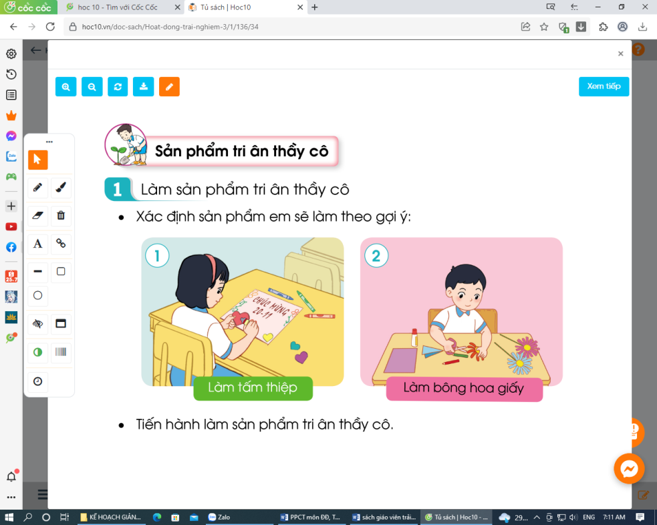  - Ngoài bưu thiếp và bông hoa em còn có thể làm được sản phẩm nào nữa?  - Cho HS lựa chọn sản phẩm sẽ làm.  - Nêu ý tưởng về sản phẩm của mình.  - Em dùng những vật liệu gì để làm các sản phẩm của mình?  * Hướng dẫn HS cách làm sản phẩm  - Làm tấm thiệp: (HS đã được làm từ lớp 2)  + Yêu cầu HS nêu các bước làm.  + Gợi ý cách trang trí sáng tạo trên tấm thiệp: Vẽ, dán thêm các bông hoa, đề thơ, lời chúc mừng, tri ân...  - Hướng dẫn làm bông hoa giấy  + Bước 1: Cuốn giấy màu quanh thân que làm cành hoa.  + Bước 2: Cắt giấy màu để làm cánh hoa.  + Bước 3: Tạo cánh hoa  + Bước 4: Trang Trí hoa: Cắt thêm lá, chỉnh sửa bông hoa cho đẹp. | - Xác định sản phẩm em sẽ làm theo gợi ý.  - Bưu thiếp, bông hoa  - HS chia sẻ trước lớp: Hộp quà, vẽ tranh, bình hoa...  - HS lựa chọn sản phẩm  - 1, 2 HS nêu ý tưởng của mình  - Kéo, bút màu, giấy màu, hồ dán.....  - 1 vài HS nêu cách làm tấm thiệp  - HS cùng nêu thêm ý tưởng.  - HS lắng nghe, có thể làm thử bằng giấy nháp.
15’ | 3. Luyện tập – Thực hành:  Hoạt động 2: Làm sản phẩm tri ân thầy cô (làm việc nhóm 4)  - Yêu cầu HS thực hành làm các sản phẩm đã lựa chọn.  + GV kiểm tra đồ dùng, nhắc nhở HS giữ vệ sinh, an toàn khi tạo các sản phẩm của mình.  + Quan sát, hỗ trợ HS làm sản phẩm.  Kết luận: Nhân ngày Nhà giáo Việt Nam 20/11, các em có rất nhiều cách để tri ân thầy cô giáo. Làm sản phẩm sáng tạo gửi tặng thầy cô là một việc làm giàu ý nghĩa. Sản phẩm sáng tạo có thể là tấm thiệp, bông hoa, nơ cài tóc, chuỗi vòng,... tùy theo ý tưởng của các em. Mỗi sản phẩm các em làm ra để gửi tặng thầy cô nhân dịp đặc biệt này đều có giá trị tinh thần vô vô cùng to lớn đối với thầy cô giáo.  Hoạt động 3: Chia sẻ về sản phẩm tri ân thầy cô  - Yêu cầu HS trưng bày sản phẩm theo nhóm, chia sẻ trong nhóm và lựa chọn sản phẩm trưng bày giới thiệu trước lớp.  - Yêu cầu 1 số đại điện của các loại sản phẩm lên giới thiệu, chia sẻ về sản phẩm của mình.  - GV mời các nhóm khác nhận xét.  - GV nhận xét chung, tuyên dương.  Giáo dục lí tưởng cách mạng, đạo đức lối sống cho học sinh  -Kể lại được điều ấn tượng nhất về thầy cô giáo và thể hiện tình cảm với thầy cô bằng sản phẩm em tự làm. | - HS thực hành làm các sản phẩm theo nhóm.  - HS lắng nghe.  - HS trưng bày sản phẩm, chia sẻ trong nhóm.  - 1 số HS chia sẻ trước lớp.  - Tham gia nhận xét sản phẩm của bạn.
5’ | 4. Vận dụng:  - Làm xong các sản phẩm vừa rồi em sẽ sử dụng chúng như thế nào?  - Khi tặng thầy cô em sẽ nói gì, thái độ ra sao?  - Bạn nào có thể thực hành việc tặng quà và nói lời tri ân với cô ngay tại giờ học hôm nay.  - Các em có nhiều cách để bày tỏ lòng biết ơn thày cô giáo. Một trong những cách đó là sáng tạo ra những sản phẩm như bông hoa, bưu thiếp... để tặng thầy cô. Tuy nhiên món quà ý nghĩa hơn cả là các em luôn chăm ngoan học giỏi, vâng lời cha mẹ, thầy cô.  - GV nêu yêu cầu và hướng dẫn học sinh về nhà tiếp tục hoàn thiện sản phẩm của mình theo ý tưởng riêng và chủ động tặng quà tri ân cho các thầy cô nhé!  - Giờ sau chúng ta sẽ tham gia trò chơi hái hoa dân chủ về chủ đề tri ân thầy cô. | - HS tự nêu ý kiến của mình.  - HS trình bày ý kiến.  - 1 vài HS thực hiện tặng quà tri ân.  - HS lắng nghe.

IV. ĐIỀU CHỈNH SAU BÀI DẠY:
Giáo dục lí tưởng cách mạng, đạo đức lối sống cho học sinh
-Kể lại được điều ấn tượng nhất về thầy cô giáo và thể hiện tình cảm với thầy cô bằng sản phẩm em tự làm.

Thứ Năm ngày 28 tháng 11 năm 2024
TUẦN 12
TIẾNG VIỆT
Bài 7: KHỐI ÓC VÀ BÀN TAY
Luyện nói và nghe: Nghe kể: Chiếc gương ( tiết 4 )
I. YÊU CẦU CẦN ĐẠT:
1. Năng lực đặc thù:
- Nghe cô kể chuyện, nhớ nội dung câu chuyện. Dựa vào tranh minh hoạ và câu hỏi gợi ý, trả lời được các CH; Kể lại được từng đoạn và toàn bộ câu chuyện;
- Biết kết hợp lời nói với cử chỉ, điệu bộ, nét mặt trong khi kể chuyện.
- Hiểu nội dung câu chuyện: Cậu bé Ê – đi – xơn thông minh, thương mẹ, tìm ra cách làm cho căn phòng có đủ ánh sáng để bác sĩ mổ, cứu mẹ.
- Lắng nghe bạn nói, biết nhận xét đánh giá lời kể của bạn.
- Biết trao đổi cùng bạn về nội dung câu chuyện của bạn và của mình.
- Phát triển năng lực văn học: Biết bày tỏ sự yêu thích các chi tiết thú vị trong câu chuyện.
2. Năng lực chung.
- Năng lực tự chủ, tự học: Biết kể chuyện, biết trao đổi cùng các bạn chủ đọng, tự nhiên, tự tin.
- Năng lực giải quyết vấn đề và sáng tạo: nhìn vào mắt người cùng trò chuyện
- Năng lực giao tiếp và hợp tác: Có ý thức vận dụng những điều đã biết, đã học vào cuọc sống bằng ý tưởng sáng tạo nhỏ.
3. Phẩm chất.
- Phẩm chất nhân ái: Biết yêu quý và tôn trọng bạn trong bài học kể chuyện.
- Phẩm chất chăm chỉ: Chăm chỉ lắng nghe, kể chuyện theo yêu cầu.
- Phẩm chất trách nhiệm: Giữ trật tự, học tập nghiêm túc.
II. ĐỒ DÙNG DẠY HỌC
- Kế hoạch bài dạy.
- SGK và các thiết bị, học liệu phục vụ cho tiết dạy.

III. HOẠT ĐỘNG DẠY HỌC
TG | Hoạt động của giáo viên | Hoạt động của học sinh
5’ | 1. Khởi động.  - GV mở Video kể chuyện của một HS trên khác trong lớp, trường hoặc Youtube .  - GV cùng trao đổi với HS về cách kể chuyện, nội dung câu chuyện để tạo niềm tin, mạnh dạn cho HS trong giờ kể chuyện  - GV nhận xét, tuyên dương  - GV dẫn dắt vào bài mới | - HS quan sát video.  - HS cùng trao đổi với Gv về nội dung, cách kể chuyện có trong vi deo, rút ra những điểm mạnh, điểm yếu từ câu chuyện để rút ra kinh nghiệm cho bản thân chuẩn bị kể chuyện.
10’ | 2.Hình thành kiến thức mới  2.1. Hướng dẫn kể chuyện.  - GV giới thiệu cho HS đọc thầm tên bài, quan sát tranh minh hoạ, cho biết:  + Câu chuyện có mấy nhân vật, đó là những ai?  + Đoán xem sáng kiến của Ê – đi – xơn là gì?  - GV yêu cầu học sinh đọc tên riêng các nhân vật, giúp HS giải nghĩa từ khó trong tranh.  - Mời HS đọc yêu cầu bài tập 1 và các câu hỏi dưới tranh  - Cả lớp đọc thầm lại các câu hỏi  2.2. Nghe kể chuyện:  - GV cho HS xem hình và co HS nghe GV kể  - GV kể lần 1: Toàn bộ câu chuyện. Tiếp đến ần 2,3. Sau mỗi đoạn ứng với từng tranh, yêu cầu cả lớp đọc lại các câu hỏi gợi ý dưới tranh  - Mời HS khác nhận xét.  - GV nhận xét tuyên dương.  2.3. Trả lời câu hỏi: HS lần lượt trả lời câu hỏi  - Mẹ của Ê – đi – xơn bị bệnh gì?  -Vì sao bác sĩ không mổ được cho mẹ của E – đi – xơn  - E – đi – xơn đã nghĩ ra cách gì để có đủ ánh sáng cho ca mổ?  - Sáng kiến của cậu bé Ê- đi – xơn mang lại kết quả như thế nào?  - Vể sau , Ê – đi -xơn đã trở thành một người tài giỏi như thế nào? | - HS quan sát tranh và tham gia thảo luận nhóm đôi nêu.  -HS đọc  -2 em đọc  -Cả lớp đọc thầm.  - HS nghe GV kể  -Cả lớp đọc gợi ý câu hỏi  -Mẹ của Ê – đi – xơn bị đua ruột thừa.  - Vì căn phòng không đủ ánh sáng  Cậu mượn về một tấm gương lớn để phản chiếu ánh sáng của tất cả đèn, nến trong nhà.  -Căn phòng có đủ ánh sáng để bác sĩ mổ, cứu mẹ.  - Ê – đi – xơn trở thành một nhà sáng chế đại tài...
15’ | 3. Luyện tập  3.1 Kể chuyện trong nhóm.  - GV tổ chức cho HS kể chuyện theo nhóm 2.  - Mời đại diện các nhóm kể trước lớp.  - Mời HS khác nhận xét.  - GV nhận xét tuyên dương.  3.2. Thi kể chuyện trước lớp.  - GV tổ chức thi kể chuyện.  - Mời HS khác nhận xét.  - GV nhận xét tuyên dương.  3.3. Trao đổi ý tưởng sáng tạo của em  - HS đọc yêu cầu bài tập  - Trao đổi nhóm 2, báo cáo kết quả | - HS kể chuyện theo nhóm 2.  - Các nhóm kể trước lớp.  - Các nhóm khác nhận xét.  - HS thi kể chuyện.  - HS khác nhận xét.  - GV nhận xét tuyên dương.  -1 HS đọc  - Trao đỏi và nêu trước lớp
5’ | 3. Củng cố nối tiếp.  - GV cho Hs xem một câu chuyện kể của học sinh nơi khác để chia sẻ với học sinh.  - GV trao đổi những về những hoạt động HS yêu thích trong câu chuyện  - GV giao nhiệm vụ HS về nhà kể lại câu chuyện cho người thân nghe.  - Nhận xét, đánh giá tiết dạy. | - HS quan sát video.  - HS cùng trao đổi về câu chuyện được xem.  - HS lắng nghe, về nhà thực hiện.
IV. ĐIỀU CHỈNH SAU BÀI DẠY:
.......................................................................................................................................

Thứ Năm ngày 28 tháng 11 năm 2024
TUẦN 12
TOÁN:
So sánh số lớn gấp mấy lần số bé (tt) – Trang 83
I. YÊU CẦU CẦN ĐẠT:
1. Năng lực đặc thù:
- Luyện kĩ năng tìm số lớn gấp mấy lần số bé.
- Vận dụng so sánh số lớn gấp mấy lần số bé vào các bài luyện tập vào giải toán có lời văn.
- Phát triển năng lực lập luận, tư duy toán học và năng lực giao tiếp toán học
2. Năng lực chung.
- Năng lực tự chủ, tự học: lắng nghe, trả lời câu hỏi, làm bài tập.
- Năng lực giải quyết vấn đề và sáng tạo: tham gia trò chơi, vận dụng.
- Năng lực giao tiếp và hợp tác: hoạt động nhóm.
3. Phẩm chất.
- Phẩm chất nhân ái: Có ý thức giúp đỡ lẫn nhau trong hoạt động nhóm để hoàn thành nhiệm vụ.
- Phẩm chất chăm chỉ: Chăm chỉ suy nghĩ, trả lời câu hỏi; làm tốt các bài tập.
- Phẩm chất trách nhiệm: Giữ trật tự, biết lắng nghe, học tập nghiêm túc.
II. ĐỒ DÙNG DẠY HỌC
- SGK và các thiết bị, học liệu phục vụ cho tiết dạy.

III. HOẠT ĐỘNG DẠY HỌC
TG | Hoạt động của giáo viên | Hoạt động của học sinh
5’ | 1. Khởi động:  - GV tổ chức trò chơi để khởi động bài học.  + Câu 1: Muốn tìm số lớn gấp mấy lần số bé ta làm thế nào?.  + Câu 2: Nêu 1 ví dụ cụ thể  - GV nhận xét, tuyên dương.  - GV dẫn dắt vào bài mới. | - HS tham gia trò chơi  + Trả lời:  + Nêu và thực hiện ví dụ  - HS lắng nghe.
25’ | 2. Luyện tập  Bài 3:Giải bài toán (Làm việc cá nhân)  - GV cho HS đọc đề bài, phân tích đề toán, suy nghĩ cách làm  + Bài toán cho biết gì?  + Bài toán hỏi gì?  + Nhắc lại quy tắc “ so sánh số lớn gấp mấy lần số bé” và suy nghĩ tìm câu trả lời cho câu hỏi: “ Muốn biết số bánh mẹ làm được buổi sáng gấp mấy lần số bánh mẹ làm được buổi chiều, ta làm thế nào?  - HS làm vào vở sau đó nêu kết quả, HS nhận xét lẫn nhau.  - GV nhận xét, tuyên dương.  Bài 4. Số? (Làm việc cả lớp)  - GV hướng dẫn cho HS nhận biết ý 1 theo mẫu.  Yêu cẩu HS biết cách tìm số lớn gấp mấy lần số bé, biết cách tìm số lớn hơn số bé bao nhiêu đơn vị; từ đó nêu (viết) được số thích hợp ở ô có dấu “?” (theo mẫu).  - ý 2, 3, 4, 5 học sinh trả lời miệng  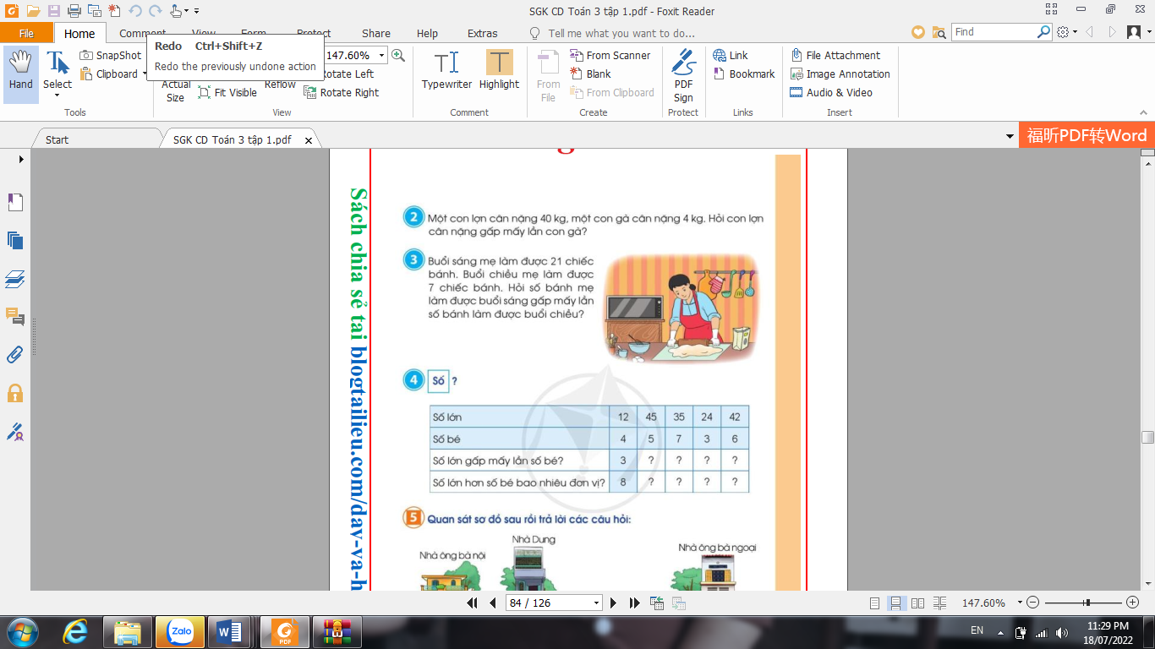  - GV nhận xét, tuyên dương. | - HS đọc bài toán  -HSTL:  + Buổi sáng mẹ làm được 21chiếc bánh; buổi chiều mẹ làm được 7 chiếc bánh  + Số bánh mẹ làm được buổi sáng gấp mấy lần số bánh mẹ làm được buổi chiều  -HS thực hiện  -HS làm vào vở  Bài giải:  Số bánh mẹ làm buổi sáng gấp số bánh mẹ làm buổi chiều số lần là:21 : 7 = 3 ( lần)  Đáp số: 3 lần  - HS nhận xét lẫn nhau  - Lắng nghe  - 1 HS nêu cách tìm  - HS lần lượt trả lời kết quả  - HS khắc sâu kiến thức tìm số lớn hơn số bé bao nhiêu đơn vị và số lớn gấp số bé bao nhiêu lần.
5’ | 3. Vận dụng  Bài 5. Quan sát sơ đồ sau và trả lời các câu hỏi  (Thảo luận nhóm đôi)  - Gọi HS đọc đề bài.  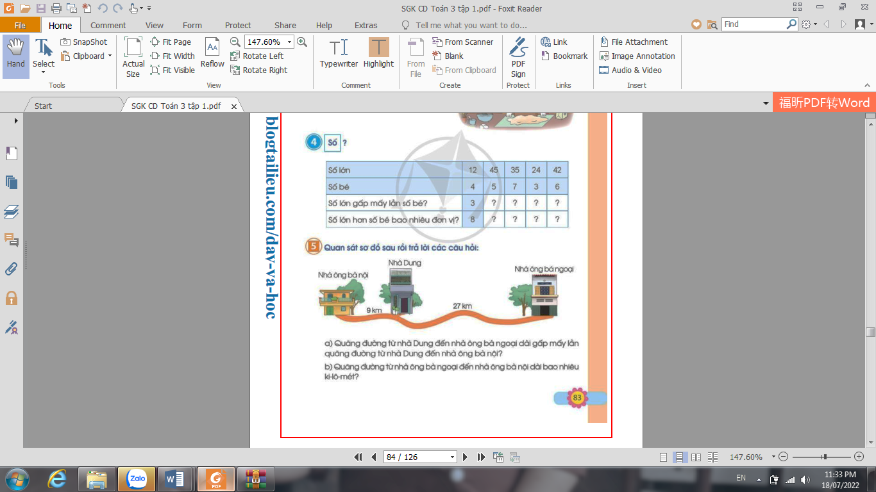  H: Bài toán cho biết gì?  H: Bài toán hỏi gì?  - Gọi 1 HS lên bảng giải bài toán, lớp làm vào vở.  - HS nhận xét bài trên bảng.  - GV nhận xét, tuyên dương.  - GV nhận xét tiết học, tuyên dương một số HS. | 1 hs đọc đề bài, nóicho nhau nghe về nội dung bài toán,suy nghĩ lựa chọn phép tính để tìm câu trả lời cho bài toán  HSTL:  + Quãng đường từ nhà Dung đến nhà ông bà ngoại:27 km  + Quãng đường từ nhà Dung đến nhà ông bà nội: 9 km  + Quãng đường từ nhà Dung đến nhà ông bà ngoại dài gấp mấy lần quãng đường từ nhà Dung đến nhà ông bà nội ?  + Quãng đường từ nhà ông bà ngoại đến nhà ông bà nội dài bao nhiêu ki-lô-mét?  -Hs làm bài  Bài giải  a, Quãng đường từ nhà Dung đến nhà ông bà ngoại dài gấp quãng đường từ nhà Dung đến nhà ông bà nội số lần là:  27 : 9 = 3 ( lần)  Đáp số: 3 lần  b, Quãng đường từ nhà ông bà ngoại đến nhà ông bà nội dài số ki-lô-mét là:  27 + 9 = 36 ( km)  Đáp số: 36 km
4. ĐIỀU CHỈNH SAU BÀI DẠY:
.......................................................................................................................................

Thứ Năm ngày 28 tháng 11 năm 2024
TUẦN 12
TIẾNG VIỆT
CHỦ ĐIỂM: MĂNG NON
Cái cầu. Luyện tập về từ có nghĩa trái ngược nhau ( 2 tiết )
I. YÊU CẦU CẦN ĐẠT:
1. Năng lực đặc thù.
- Đọc thành tiếng trôi chảy toàn bài,. Phát ấm đúng các từ ngữ có âm, vần, thanh mà HS địa phương dễ viết sai. (xe lửa, lá tre, sâu, sắp, sang sông...)
- Ngắt nghỉ hơi đúng theo cá dấu câu và theo nghĩa. Tốc độ đọc khoảng 70 tiếng / phút. Đọc thầm nhanh hơn lớp 2
- Hiểu nghĩa của các từ ngữ khó trong bài. Trả lời được các câu hỏi về nội dung bài.
- Hiểu ý nghĩa của bài: Thể hiện tình yêu và niềm tự hào của một bạn nhỏ về người cha và chiếc cầu mà cha vừa bắc qua dòng sông sâu.
- Tìm được ừ trái ngược nhau; đặt được câu với một trong các từ đó.
- HTL 2 khổ thơ cuối.
- Phát triển năng lực văn học: Bày tỏ sự yêu thích với một số từ ngữ hay, hình ảnh đẹp.
Biét chia sẻ với tình yêu và niềm tự hào của bạn nhỏ về người cha và chiếc cầu.
2. Năng lực chung.
- Năng lực tự chủ, tự học: trả lời đúng các câu hỏi đọc hỉeeur; tìm được các từ có nghĩa giống nhau đẻ hiểu bài thơ và đặt được câu với một trong các từ có nghĩa giống nhau
- Năng lực giải quyết vấn đề và sáng tạo: tham gia trò chơi, vận dụng.
- Năng lực giao tiếp và hợp tác: biết cùng các bạn tham gia thảo luận nhóm.
3. Phẩm chất.
- Phẩm chất yêu nước: Biết yêu quý, trân trọng sức lao động.
- Phẩm chất nhân ái: Biết trân trọng thành quả lao động sáng tạo của những người đã làm nên chiếc cầu..
- Phẩm chất chăm chỉ: Chăm chỉ đọc bài, trả lời câu hỏi.
- Phẩm chất trách nhiệm: Giữ trật tự, học tập nghiêm túc.
II. ĐỒ DÙNG DẠY HỌC
- Kế hoạch bài dạy.
- SGK và các thiết bị, học liệu phục vụ cho tiết dạy.

III. HOẠT ĐỘNG DẠY HỌC
TG | Hoạt động của giáo viên | Hoạt động của học sinh
5’ | 1. Khởi động.  - GV tổ chức trò chơi “Trả lời nhanh”.  - Hình thức chơi: HS bắt thăm , mỗi thăm ghi 1 đoạn câu chuyện: Chiếc gương và nêu ý nhĩa của từng đoạn.  - GV Nhận xét, tuyên dương.  - GV dẫn dắt vào bài mới | - HS tham gia trò chơi  - 3 HS tham gia:  - HS lắng nghe.
15’ | 2.Hình thành kiến thức mới.  * Hoạt động 1: Đọc thành tiếng.  - GV đọc mẫu: Đọc diễn cảm toàn bài.  - GV HD đọc: Đọc diễn cảm toàn bài. Giọng thong thả, trang trọng. Nhấn giọng các từ gợi tả, gợi cảm.  - Gọi 1 HS đọc toàn bài.  - GV chia đoạn: (3 đoạn)  + Đoạn 1: Từ đầu đến hơi lâu.  + Đoạn 2: Tiếp theo cho đến lá tra.  + Đoạn 3: Còn lại  - GV gọi HS đọc nối tiếp theo đoạn.  - Luyện đọc từ khó: xe lửa, lá tre, sâu, sắp, sang sông  - Luyện đọc câu:  Cha gửi cho con/ chiếc ảnh cái cầu//  Cha vừa bắc xong/ qua dòng sông sâu//  Xe lửa sắp qua,/ thư cha nói thế//  Con cho mẹ xem /– cho xem hơi lâu.//  Ngắt nhịp theo nghĩa:  Mẹ bảo:/ cầu Hàm Rồng sông Mã//  Con cứ gọi: /cái cầu của cha. //  - GV kết hợp cho HS giải nghĩa từ  - Luyện đọc đoạn: GV tổ chức cho HS luyện đọc đoạn theo nhóm 4.  - GV nhận xét các nhóm.  * Hoạt động 2: Đọc hiểu.  - GV gọi HS đọc và trả lời lần lượt 4 câu hỏi trong sgk. GV nhận xét, tuyên dương.  - GV hỗ trợ HS gặp khó khăn, lưu ý rèn cách trả lời đầy đủ câu.  + Câu 1: Người cha trong bài thơ làm nghề gì?  + Câu 2: Bức ảnh cha gửi đã gợi cho bạn nhỏ nghĩ đến những chiếc cầu nào?  + Câu 3: Những câu thơ nào cho thấy bạn nhỏ rất yêu chiếc cầu cha làm?  + Câu 4: Câu thơ nào cho thấy bạn nhỏ rất tự hào về cha?  - GV mời HS nêu nội dung bài.  - GV Chốt: Thể hiện tình yêu và niềm tự hào của một bạn nhỏ về người cha và chiếc cầu mà cha vừa bắc qua dòng sông sâu. | - Hs lắng nghe.  - HS lắng nghe cách đọc.  - 1 HS đọc toàn bài.  - HS quan sát  - HS đọc nối tiếp theo đoạn.  - HS đọc từ khó.  - 2-3 HS đọc câu.  - HS đọc từ ngữ:  - HS luyện đọc theo nhóm  - HS trả lời lần lượt các câu hỏi:  + Người cha trong bài thơ làm nghề xây dựng cầu (kĩ sư cầu đường).  + Từ bức ảnh cha gửi, bạn nhỏ nghĩ đến nhiều cây cầu khác như: chiếc cầu bằng tơ do nhện bắc qua chum nước, chiếc cầu ngọn gió của chim sáo bắc qua sông, chiếc cầu lá tre do con kiến bắc qua ngòi, chiếc cầu ao mẹ thường đãi đỗ.  + Những câu thơ cho thấy bạn nhỏ rất yêu chiếc cầu cha làm:  Yêu hơn, cả cái cầu ao mẹ thường đãi đỗ  Là cái cầu này ảnh chụp xa xa  - Câu thơ cho thấy bạn nhỏ rất tự hào về cha:  Mẹ bảo: Cầu Hàm Rồng sông Mã  Con cứ gọi: cái cầu của cha.  - 1-2 HS nêu nội dung bài theo hiểu biết.  - HS đọc lại nội dung bài.
10’ | 3. Hoạt động luyện tập  - GV yêu cầu HS đọc đề bài bài tập 1  - GV giao nhiệm vụ làm việc chung cả lớp  - GV mời đại diện nhóm trình bày.  1. Câu 1: Xếp các từ dưới đây thành các cặp từ có nghĩa trái ngược nhau:  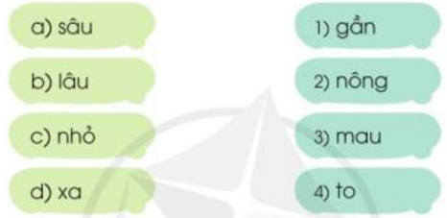  - GV nhận xét tuyên dương.  2. Câu 2: Đặt câu với một từ trong bài tập trên.  - GV yêu cầu HS đọc đề bài.  - GV giao nhiệm vụ làm việc nhóm 2  - GV mời HS trình bày.  - GV mời HS khác nhận xét.  - GV nhận xét tuyên dương | - 1-2 HS đọc yêu cầu bài.  - HS làm việc chung cả lớp, suy nghĩ và trả lời câu hỏi:  Nhóm đôi thảo luận thống nhất và trình bày  a, SÂU – 2 NÔNG,  b, LÂU – 3 MAU  , c, NHỎ – 4 TO,  d, XA – 1 GẦN.  -HS thưc hiện và trình bày. Ví dụ:  Cây na trong vườn quả mọc không đều, có quả to, có quả nhỏ.
5’ | 4. Củng cố nối tiếp.  - GV tổ chức vận dụng để củng cố kiến thức và vận dụng bài học vào tực tiễn cho học sinh.  + Cho HS quan sát một số hình ảnh cái cầu của đất nước Việt Nam  + Nêu cảm nhận của em khi xem các cái cầu đó  - Nhận xét, tuyên dương  - Nhận xét tiết học, dặn dò bài về nhà. | - HS tham gia để vận dụng kiến thức đã học vào thực tiễn.  - HS quan sát video.  + Trả lời các câu hỏi.  - Lắng nghe, rút kinh nghiệm.
IV. Điều chỉnh sau bài dạy:
.......................................................................................................................................

Thứ Sáu ngày 29 tháng 11 năm 2024
TUẦN 12
TIẾNG VIỆT
Bài viết 2: Tả đồ vật (tiết 3 )
I. YÊU CẦU CẦN ĐẠT:
1. Năng lực đặc thù:
- Viết được đoạn văn về một đồ dùng trong nhà ( hoặc đồ dùng học tập). Đoạn văn mắc ít lỗi chính tả, ngữ pháp.
- Biết sử dụng dấu câu phù hợp.
- Phát triển năng lực văn học: Viết đoạn văn có cảm xúc
2. Năng lực chung.
- Năng lực tự chủ, tự học: biết tự giải quyết nhiệm vụ học tập, trao đổi với bạn, viết đoạn văn.
- Năng lực giải quyết vấn đề và sáng tạo: biết vận dụng những điều đã học để viết được đoạn văn.
- Năng lực giao tiếp và hợp tác: Biết trao đỏi với bạn về một đồ dùng và suy nghĩ những người làm ra đồ dùng ấy.
3. Phẩm chất.
- Phẩm chất chăm chỉ: Chăm chỉ luyện viết, rèn tính cẩn thận, óc thẩm mỹ khi viết chữ.
- Phẩm chất trách nhiệm: Giữ trật tự, học tập nghiêm túc.
II. ĐỒ DÙNG DẠY HỌC.
- Kế hoạch bài dạy.
- SGK và các thiết bị, học liệu phục vụ cho tiết dạy.

III. HOẠT ĐỘNG DẠY HỌC.
TG | Hoạt động của giáo viên | Hoạt động của học sinh
5’ | 1. Khởi động  - GV tổ chức thi tiếp sức nêu tên các đồ dùng học tập.  Nêu tác dụng của một só đồ dùng học tập các em đã nêu.  - GV nhận xét, tuyên dương.  - GV dẫn dắt vào bài mới | HS tham gia trò chơi  - HS lắng nghe.
10’ | 2. Hình thành kiến thức mới.  Hoạt động 1: Chuẩn bị viết bài.  Nói với bạn về một đồ dùng trong nhà (hoặc đồ dùng học tập).  - GV mời HS đọc yêu cầu bài.  - GV yêu cầu HS quan sát, đọc gợi ý và ghi nhớ các bước viết một bài văn.  - GV mời cả lớp thảo luận nhóm 2  - GV mời các nhóm trình bày.  - GV mời các nhóm khác nhận xét, trao đổi.  - GV nhận xét, bổ sung. | - 1-2 HS đọc yêu cầu bài.  - HS quan sát, đọc gợi ý quy tắc bàn tay.  - HS thảo luận nhóm 2.  - Đại diện các nhóm trình bày.  - Các nhóm khác nhận xét, trao đổi thêm
15’ | 3. Luyện tập  3.1. Viết đoạn văn  Dựa vào những điều vừa nói, hãy viết đoạn văn về một đồ dùng trong (hoặc đồ dùng học tập).  - GV mời HS viết vào vở ôli.  - GV theo dõi, giúp đỡ các em viết bài.  3.2. Giới thiệu đoạn văn.  - GV mời một số HS đọc kết quả bài làm của mình trước lớp.  - GV mời HS nhận xét  - GV nhận xét, tuyên dương.  - GV thu một số bài chấm và nhận xét cung cả lớp. | - HS viết bài vào vở ôli.  - 1-3 HS đọc bài viết của mình trước lớp  - các HS khác nhận xét  - HS nộp vở để GV chấm bài.
5’ | 4.Củng cố nối tiếp.  - GV mở bài hát “Chữ đẹp mà nết càng ngoan”.  + Cho HS lắng nghe bài hát.  + Cùng trao đổi nội dung bài hát với HS.  - Nhận xét, tuyên dương  - Nhận xét tiết học, dặn dò bài về nhà. | - HS lắng nghe bài hát.  - Cùng trao đổi với GV về nhận xét của mình về nội dung bài hát.  - Lắng nghe, rút kinh nghiệm.
IV. ĐIỀU CHỈNH SAU BÀI DẠY:
.......................................................................................................................................

Thứ Sáu ngày 29 tháng 11 năm 2024
TUẦN 12
TOÁN
Bài 40: Giải bài toán có đến hai bước tính - trang 84
I. YÊU CẦU CẦN ĐẠT:
1. Năng lực đặc thù:
- Nhận biết được bài toán giải bằng hai bước tính
- Nắm được các bước giải bài toán:
+ Tìm hiểu, phân tích, tóm tắt đề bài.
+ Tìm cách giải (lựa chọn phép tính giải phù hợp)
+ Trình bày bài giải (kiểm tra kết quả bài giải)
- Phát triển năng lực lập luận, tư duy toán học và năng lực giao tiếp toán học
2. Năng lực chung.
- Năng lực tự chủ, tự học: lắng nghe, trả lời câu hỏi, làm bài tập.
- Năng lực giải quyết vấn đề và sáng tạo: tham gia trò chơi, vận dụng.
- Năng lực giao tiếp và hợp tác: hoạt động nhóm.
3. Phẩm chất.
- Phẩm chất nhân ái: Có ý thức giúp đỡ lẫn nhau trong hoạt động nhóm để hoàn thành nhiệm vụ.
- Phẩm chất chăm chỉ: Chăm chỉ suy nghĩ, trả lời câu hỏi; làm tốt các bài tập.
- Phẩm chất trách nhiệm: Giữ trật tự, biết lắng nghe, học tập nghiêm túc.
II. ĐỒ DÙNG DẠY HỌC
- SGK và các thiết bị, học liệu phục vụ cho tiết dạy.

III. HOẠT ĐỘNG DẠY HỌC
TG | Hoạt động của giáo viên | Hoạt động của học sinh
5’ | 1. Khởi động  - GV chiếu tranh lên máy chiếu  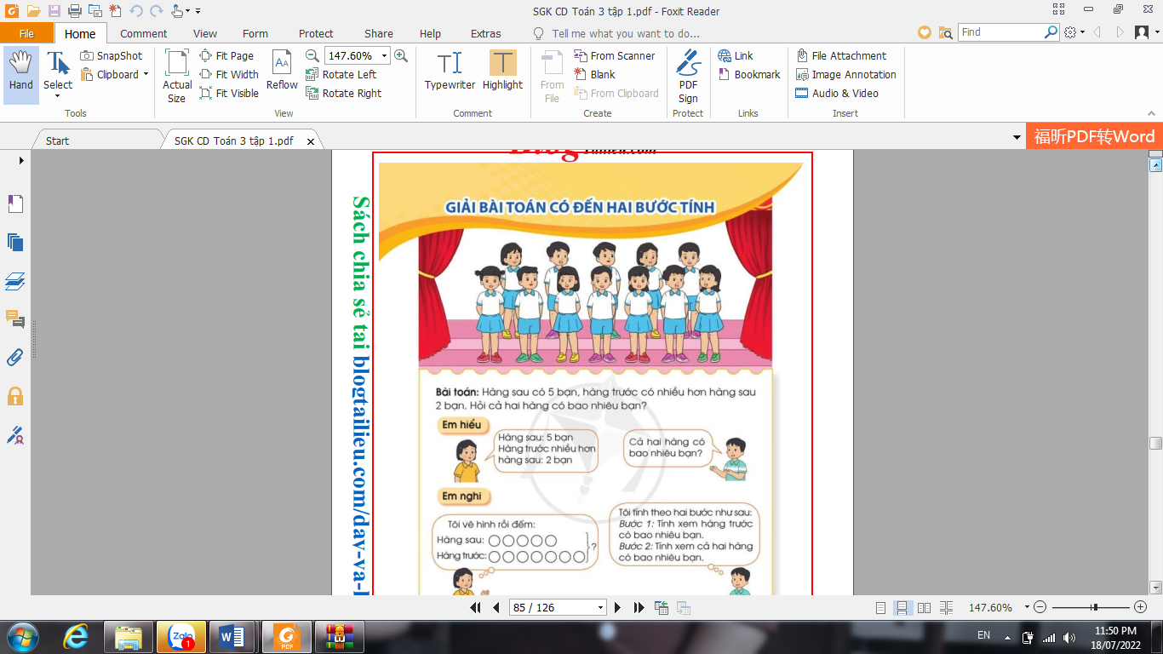  + Hàng trước có mấy bạn?  + Hàng sau có mấy bạn ?  + Để biết cả 2 hàng có bao nhiêu bạn ta làm thế nào ?  - GV nhận xét, tuyên dương.  - GV dẫn dắt vào bài mới | - HS quan sát tranh  -TL: Hàng trước có 7 bạn  Hàng sau có 5 bạn  Để biết cả 2 hàng có bao nhiêu bạn ta lấy 7 + 5 = 12 ( bạn)  - HS nhận xét  - HS lắng nghe.
10’ | 2. Hình thành kiến thức mới:  Giới thiệu bài toán giải bằng hai phép tính  Bài toán : (SGK Toán/84)  - Gọi 1 HS đọc đề bài.  - GV hướng dẫn phân tích đề toán:  H: Hàng sau có bao nhiêu bạn?  H: Hàng trước nhiều hơn hàng sau mấy bạn?  - GV tóm tắt bài toán lên bảng lớp.  H: Hàng trước có bao nhiêu bạn? Vì sao?  H: Vậy có tất cả bao nhiêu bạn ở cả 2 hàng?  - Gọi HS nhận xét.  - GV kết luận: Đây là bài toán giải bằng 2 bước tính.  Bước 1: Tính số bạn đứng hàng trước  Bước 2: Tính tổng số bạn của cả 2 hàng | - 1 HS đọc.  - HS lắng nghe.  TL: Có 5 bạn.  TL: Hàng trước nhiều hơn hàng sau 2 bạn  - HS quan sát  TL: Số bạn đứng ở hàng trước : 5 + 2 = 7 (bạn). Vì có 5 bạn ở hàng sau, số bạn ở hàng trước nhiều hơn số bạn ở hàng sau là 2 bạn, số bạn ở hàng trước nhiều hơn, muốn tính số lớn ta lấy số nhỏ cộng với phần hơn.  TL: Số bạn ở cả hai hàng là:  5 + 7 = 12 (bạn)  - HS nhận xét.  - HS lắng nghe.
15’ | 3-Luyện tập  Bài 1. Giải toán (Làm việc cá nhân)  - Gọi 1 HS đọc đề bài.  H: Bài toán cho biết gì?  H: Bài toán hỏi gì?  - GV tóm tắt nội dung bài:  H: Bể thứ nhất có mấy con cá ngựa?  H: Số con cá ngựa ở bể thứ hai như thế nào so với bể thứ nhất?  H: Muốn biết cả hai bể có bao nhiêu con cá ngựa, ta phải biết được điều gì?  - Gọi 1 HS lên bảng giải, dưới lớp làm vào vở  - Gọi HS nhận xét.  - GV nhận xét, kết luận.  Đây là bài toán liên quan đến hai phép tính cộng  Bài 2. Giải toán (Làm việc nhóm đôi)  - Gọi 1 HS đọc đề bài.  - Yêu cầu HS phân tích đề bài :  H: Anh sưu tập được bao nhiêu vỏ ốc?  H: Số vỏ ốc em sưu tập được như thế nào so với anh?  H: Bài toán yêu cầu ta tìm gì?  H: Muốn biết cả hai anh em sưu tập được bao nhiêu vỏ ốc ta phải biết những gì?  H: Đã biết số vỏ ốc của ai? Số vỏ ốc của ai chưa biết?  H: Muốn tìm số vỏ ốc của em sưu tập được ta làm thế nào?  - Các nhóm trình bày kết quả, nhận xét lẫn nhau  -Gv KL: Đây là bài toán liên quan đến 2 phép tính: trừ và cộng  GV nhận xét, tuyên dương.  Bài 3: Giải toán (Làm việc cá nhân)  - Gọi HS đọc đề bài.  * Hướng dẫn HS phân tích đề và tìm cách giải.  H: Bài toán cho biết gì?  H: Bài toán hỏi gì?  - Yêu cầu HS tự giải vào vở, 1 HS làm bài trên bảng nhóm.  - Gọi HS nhận xét.  - GV kiểm tra bài làm, nhận xét, chữa bài trên bảng | - 1 HS đọc.  TL: Bể thứ nhất có 5 con cá ngựa. Bể thứ hai có nhiều hơn bể thứ nhất 3 con  TL: Bài toán hỏi cả hai bể có bao nhiêu con cá ngựa  TL: Bể thứ nhất có 5 con cá ngựa.  TL: Số con cá ngựa ở bể thứ hai nhiều hơn so với bể thứ nhất.  TL: Ta biết được số con cá ngựa ở bể 1 và bể 2  - HS lên bảng làm bài  Bài giải  Số con cá ngựa ở bể thứ nhất là:  5 + 3 = 8 (con)  Cả hai bể có số con cá ngựa là:  5 + 8 = 13 ( con)  Đáp số: 13 con cá ngựa  - HS nhận xét.  - HS lắng nghe  - 1 HS đọc.  - Hs chia sẻ với bạn bên cạnh:  TL: Anh sưu tập được 35 vỏ ốc  TL: Số vỏ ốc em sưu tập được ít hơn so với anh  TL: Tìm số vỏ ốc cả hai anh em sưu tập được  TL: Phải biết số vỏ ốc sưu tập được của anh và của em  TL: Đã biết số vỏ ốc của anh. Số vỏ ốc của em chưa biết.  TL: Lấy số vỏ ốc của anh sưu tập được trừ đi 16  Bài giải:  Số vỏ ốc em sưu tập được là  35 - 16 = 19 (vỏ ốc)  Số vỏ ốc hai anh em sưu tập được là:  35 + 19 = 54 (vỏ ốc)  Đáp số: 54 vỏ ốc  Lắng nghe  - 1 HS đọc.  TL: Chum thứ nhất đựng 100 l tương, chum thứ hai đựng ít hơn chum thứ nhất 18 l tương  TL: Bài toán hỏi cả hai chum đựng bao nhiêu lít tương?  - 1 HS làm bảng lớp, dưới lớp làm vào vở.  Bài giải:  Chum thứ hai đựng số lít tương là:  100 – 18 = 82 ( l)  Cả hai chum đựng số lít tương là:  100 + 82 = 182 ( l)  Đáp số: 182 l  - 1, 2 HS nhận xét.  - HS theo dõi.
5’ | 4. Vận dụng  - Gọi HS nhắc lại tên bài học.  + Em hãy cho biết các bài toán hôm nay có gì khác với các bài toán chúng ta đã học?  + Bài toán giản bằng 2 phép tình thường có mấy câu trả lời và mấy phép tính?  => GV lưu ý: Trong bài toán giải bằng 2 phép tính, kết quả của phép tính thứ nhất sẽ là 1 thành phần của phép tính thứ 2. Phần đáp số chỉ ghi kết quả của phép tính thứ 2.  - Nhận xét, tuyên dương | -TL: Giải bài toán có đến hai bước tính  - HS trả lời.  - HS trả lời.  - HS lắng nghe.
IV. ĐIỀU CHỈNH SAU BÀI DẠY:
.......................................................................................................................................

Thứ Sáu ngày 29 tháng 11 năm 2024
TUẦN 12
HOẠT ĐỘNG TRẢI NGHIỆM

CHỦ ĐỀ: CHÀO MỪNG NGÀY NHÀ GIÁO VIỆT NAM
Sinh hoạt cuối tuần: TRÒ CHƠI: HÁI HOA DÂN CHỦ VỀ CHỦ ĐỀ
TRI ÂN THẦY CÔ
I. YÊU CẦU CẦN ĐẠT:
1. Năng lực đặc thù:
- Học sinh tích cực tham gia vào hoạt động ý nghĩa để hình thành hiểu biết và có tình cảm tốt đẹp với nghề giáo viên.
2. Năng lực chung.
- Năng lực tự chủ, tự học: Chủ động tham gia trò chơi.
- Năng lực giải quyết vấn đề và sáng tạo: Mạnh dạn tự tin khi trả lời các câu hỏi
- Năng lực giao tiếp và hợp tác: Trả lời câu hỏi đúng trọng tâm, lời nói, cư xử với bạn bè, thầy cô đúng mực.
3. Phẩm chất.
- Phẩm chất nhân ái: Yêu quý, biết ơn thầy cô giáo, tôn trọng bạn, biết lắng nghe những chia sẻ về những sản phẩm mà bạn đưa ra.
- Phẩm chất chăm chỉ: Chịu khó tìm hiểu, trả lời các câu hỏi.
- Phẩm chất trách nhiệm: tập trung, nghiêm túc, có trách nhiệm trước tập thể lớp.
II. ĐỒ DÙNG DẠY HỌC
- Kế hoạch bài dạy, Cây thông, câu hỏi chuẩn bị cho trò chơi Hái hoa dân chủ.
- SGK và các thiết bị, học liệu phụ vụ cho tiết dạy.

III. HOẠT ĐỘNG DẠY HỌC
TG | Hoạt động của giáo viên | Hoạt động của học sinh
5’  15’  10’  5’ | 1. Khởi động:  - GV mở bài hát “Ngôi trường mến yêu” để khởi động bài học.  + GV cùng trao đổi với HS về nội dung bài hát.  - GV Nhận xét, tuyên dương.  - GV dẫn dắt vào bài mới.  2. Sinh hoạt cuối tuần:  * Hoạt động 1: Đánh giá kết quả cuối tuần (Làm việc nhóm 2)  - GV yêu cầu lớp Trưởng (hoặc lớp phó học tập) đánh giá kết quả hoạt động cuối tuần. Yêu cầu các nhóm thảo luận, nhận xét, bổ sung các nội dung trong tuần.  + Kết quả sinh hoạt nền nếp.  + Kết quả học tập.  + Kết quả hoạt động các phong trào.  - GV mời các nhóm nhận xét, bổ sung.  - GV nhận xét chung, tuyên dương. (Có thể khen, thưởng,... tuỳ vào kết quả trong tuần)  * Hoạt động 2: Kế hoạch tuần tới. (Làm việc nhóm 4)  - GV yêu cầu lớp Trưởng (hoặc lớp phó học tập) triển khai kế hoạch hoạt động tuần tới. Yêu cầu các nhóm thảo luận, nhận xét, bổ sung các nội dung trong kế hoạch.  + Thực hiện nền nếp trong tuần.  + Thi đua học tập tốt.  + Thực hiện các hoạt động các phong trào.  - GV mời các nhóm nhận xét, bổ sung.  - GV nhận xét chung, thống nhất, và biểu quyết hành động.  3. Sinh hoạt chủ đề: Tri ân thầy cô.  - GV để cây thông có gắn các bông hoa ghi nội dung câu hỏi ở giữa bục giảng.  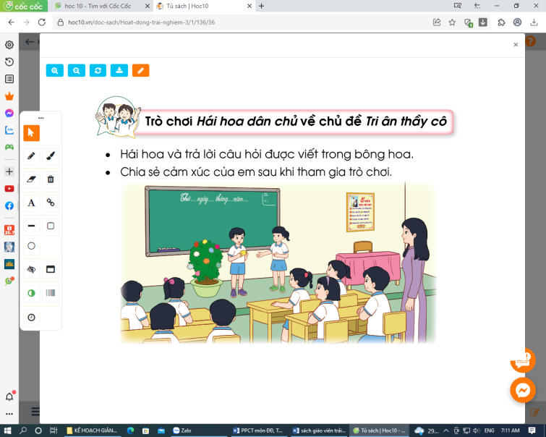  - Giáo viên giới thiệu Trò chơi.  - Nêu cách chơi  - Cho HS chơi thử  - Tổ chức cho HS chơi trò chơi.  - Tạo hứng thú cho HS tham gia trò chơi.  4. Vận dụng.  - Cho HS phát biểu cảm xúc khi tham gia trò chơi.  - Yêu cầu HS nhắc lại các hoạt động đã tham gia của chủ đề Em yêu lao động.  - Hướng dẫn HS tự đánh giá kết quả đã đạt được sau các bài học.  - Hoàn thành Phiếu tự đánh giá trong vở bài tập.  - Tuyên dương, khuyến khích HS chăm chỉ lao động, tự mình làm ra những sản phẩm có ích mang lại niềm vui cho mọi người xung sống quanh em.  - Chuẩn bị bài sau: Những người sống quanh em. | - HS lắng nghe.  - HS trả lời về nội dung bài hát.  - HS lắng nghe.  - Lớp Trưởng (hoặc lớp phó học tập) đánh giá kết quả hoạt động cuối tuần.  - HS thảo luận nhóm 2: nhận xét, bổ sung các nội dung trong tuần.  - Một số nhóm nhận xét, bổ sung.  - Lắng nghe rút kinh nghiệm.  - 1 HS nêu lại nội dung.  - Lớp Trưởng (hoặc lớp phó học tập) triển khai kế hoạt động tuần tới.  - HS thảo luận nhóm 4: Xem xét các nội dung trong tuần tới, bổ sung nếu cần.  - Một số nhóm nhận xét, bổ sung.  - Cả lớp biểu quyết hành động bằng giơ tay.  - HS quan sát, có thể hỗ trợ cô giáo chuẩn bị trò chơi.  - HS nêu tên trò chơi  - HS nhắc lại luật chơi.  - 1 HS chơi thử  - HS tham gia chơi trò chơi.  - HS nêu cảm xúc của mình.  - HS nêu tên các hoạt động trong chủ điểm.  - HS lắng nghe.  - HS tự hoàn thành bài sau giờ học.
IV. ĐIỀU CHỈNH SAU BÀI DẠY:

.......................................................................................................................................

